上海市工程建设规范
DG

DGJ- X X X -X X X X

木结构加固技术规范
Technical standard for strengthening timber structures

(征求意见稿)

X X X- X X- X X发布 X X X- X X- X X实施
上海市X X X 发布

上海市工程建设规范

木结构加固技术规范
Technical standard for strengthening timber structures
DGJ- X X X -X X X X

201x 上海

上海市住房和城乡建设管理委员会文件
沪建标定[201x]xxx号

上海市住房和城乡建设管理委员会
关于批准《木结构加固技术规范》
为上海市工程建设规范的通知

各有关单位：
由上海建工集团有限公司主编的《木结构加固技术规范》，经审核，现批准为上海市工程建设规范，统一编号为DG/TJ08-XX-XX，自201X年XX月XX日起实施。
本标准由上海市住房和城乡建设管理委员会负责管理，上海建工集团有限公司负责解释。
特此通知。

上海市住房和城乡建设管理委员会
二〇一×年××月××日

前 言
根据上海市住房和城乡建设管理委员会沪建标定[2016]1076号《关于印发＜2017年上海市工程建设规范编制计划＞的通知》下达的编制计划，由上海建工集团有限公司会同有关单位开展编制工作。标准编制组经广泛的调查研究，认真总结实践经验，并参照国内外相关标准和规范，在反复征求意见的基础上，制定本标准。
本标准主要内容有：1 总则；2 术语和符号；3 基本规定；4 材料；5方木原木结构加固；6 胶合木结构加固；7 轻型木结构；8 木混合结构加固；9 验收。
本标准由上海市住房和城乡建设管理委员会负责管理，由上海建工集团有限公司负责具体技术内容的解释。执行过程中如有意见或建议，请反馈至上海建工集团有限公司（地址：xxxx；邮编：xxx），以供今后修订时参考。
主 编 单 位：上海建工集团有限公司
上海建工四建集团有限公司
参 编 单 位：同济大学
南京工业大学
中国林业研究院木材工业研究所
主要起草人员：xxxx
主要审查人员：xxxx

上海市建筑建材业市场管理总站
二〇一×年×月×日

目 次
1 总则 6
2 术语和符号 7
2.1 术语 7
2.2 符号 8
3 基本规定 10
3.1 一般规定 10
3.2 设计计算原则 11
3.3 加固方法及其选择 12
4 材料 13
4.1 木材 13
4.2 钢材及金属连接件 14
4.3 纤维及复合材料 15
4.4 胶粘剂 16
4.5 其他材料 17
5 方木原木结构加固 18
5.1 一般规定 18
5.2 设计 18
5.3 木构架的加固 23
5.4 梁的加固 24
5.5 柱的加固 26
5.6 木屋架的加固 28
5.7 连接的加固 28
6 胶合木结构加固 29
6.1 一般规定 29
6.2 设计 29
6.3 支撑和木桁架加固 29
6.4 受弯构件加固 31
6.5 木柱加固 32
6.6 连接节点加固 32
7 轻型木结构 34
7.1 一般规定 34
7.2 设计 34
7.3 楼盖屋盖的加固 37
7.4 剪力墙的加固 39
7.5 桁架的加固 39
7.6 梁的加固 43
7.7 柱的加固 44
7.8 连接的加固 46
8 木混合结构加固 47
8.1 一般规定 47
8.2 设计 47
8.3 木构架整体加固 50
8.4 木柱的加固 51
8.5 梁枋的加固 52
8.6 木屋架的加固 54
8.7 砖砌体的加固 54
8.8 连接的加固（柱枋、木砖） 56
9 验收 60
9.1 施工安全 60
9.2 工程验收 60
条文说明 62

Contents
1 General Provisions 6
2 Terms and Symbols 7
2.1 Terms 7
2.2 Symbols 8
3 Basic Requirements 10
3.1 General Requirements 10
3.2 Design Principles 11
3.3 Strengthening Methods and Selections 12
4 Materials 13
4.1 Timber 13
4.2 Steel and Metal Connector 14
4.3 Fiber and Fiber Composite Material 15
4.4 Adhesive 16
4.5 Other Materials 17
5 Strengthening for Sawn and Log Timber Structure 18
5.1 General Requirements 18
5.2 Design 18
5.3 Strengthening for Timber Frame 23
5.4 Strengthening for Beam 24
5.5 Strengthening for Column 26
5.6 Strengthening for Timber Roof Truss 28
5.7 Strengthening for Connection 28
6 Strengthening for Glued-laminated Timber Structure 29
6.1 General Requirements 29
6.2 Design 29
6.3 Strengthening for Support and Trusses 29
6.4 Strengthening for Flexural Member 31
6.5 Strengthening for Column 32
6.6 Strengthening for Connection 32
7 Strengthening for Light Wood Frame Structure 34
7.1 General Requirements 34
7.2 Design 34
7.3 Strengthening for Floor and Roof 37
7.4 Strengthening for Shear Wall 39
7.5 Strengthening for Trusses 39
7.6 Strengthening for Beam 43
7.7 Strengthening for Column 44
7.8 Strengthening for Connection 46
8 Strengthening for Timber Hybrid Structure 47
8.1 General Requirements 47
8.2 Design 47
8.3 Integral Strengthening for Timber Frame 50
8.4 Strengthening for Column 51
8.5 Strengthening for Beam 52
8.6 Strengthening for Timber Roof Trusses 54
8.7 Strengthening for Masonry Member 54
8.8 Strengthening for Connection 56
9 Construction and Inspection 60
9.1 Safety in Construction 60
9.2 Project Inspection 60
Explanation of Provisions 62

1 总 则
1.0.1 为规范木结构加固过程管理，保障施工质量，做到技术先进、安全可靠、经济合理，制定本标准。
1.0.2 本标准适用于上海地区不包含文物建筑的木结构建筑工程中，木结构加固的设计、施工与验收。
1.0.3 木结构加固前，应根据建筑物的种类，分别按现行国家标准《工业建筑可靠性鉴定标准》GB 50144和《民用建筑可靠性鉴定标准》GB 50292进行检测或鉴定。当与抗震加固结合进行时，尚应按现行国家标准《建筑抗震设计规范》GB 50011等进行抗震能力鉴定。
1.0.4 木结构加固除应符合本标准外，尚应符合国家、行业和本市现行有关标准的规定。

2 术语和符号

2.1 术 语
2.1.1 木结构timber structure
承重构件由木材为主制作的建筑结构。
2.1.2 方木原木结构sawn and log timber structure
承重构件主要采用方木或原木制作的建筑结构。
2.1.3 胶合木结构 glued laminated timber structure
承重构件主要采用胶合木制作的建筑结构。也称层板胶合木结构。
2.1.4 轻型木结构 light wood frame structure
用规格材、木基结构板或石膏板制作的木骨架构成墙体、楼板和屋盖系统的建筑结构。
2.1.5 木混合结构 timber hybrid structure
承重构件由木材及其他建筑材料制作的建筑结构。
2.1.6 砖木混合结构 masonry and timber hybrid structure
承重构件由砖砌体和木材制作的建筑结构。
2.1.7 木结构加固strengthening of timber structure
对已有木结构的承重结构、构件及其相关部分采取增强、局部更换或调整其内力等措施，以提高其承载力、安全性、耐久性和满足使用要求。
2.1.8 原构件 existing structure member
实施加固前的原有构件。
2.1.9 重要构件 important structure member
其自身失效将影响或危及结构系统安全的承重构件。
2.1.10 一般构件 general structure member
其自身失效不导致重要构件失效，且不危及结构系统安全的承重构件。
2.1.11 木构架 timber frame
以木制构件承重，以榫卯为主要连接方式的中国式框架结构。根据构造方法的不同，分为抬梁式木构架和穿斗式木构架。

2.1.12 木基结构板剪力墙 shear wall of wood-based structural panel
面层采用木基结构板，墙骨柱或间柱采用规格材、方木或工程木而构成的，用于承受竖向和水平作用的墙体。

2.2 符 号
2.2.1 作用和作用效应
F_{EK}——结构的水平地震作用标准值；
g——上弦的均布恒载设计值；
——结构总重力荷载代表值；
G_{eg}——结构等效总重力荷载；
M——弯矩设计值；
M₁——搁栅、檩条在R₁的弯矩；
M₂——搁栅、檩条在R₂的弯矩；
M_{u1} ——榫卯节点加固前的抗弯承载力；
M_{u2}——碳纤维布所承担的抗弯承载力；
N——轴向力设计值;
N₀——圆钢拉杆的计算内力；
N_{v}——每一剪面的设计承载力
q——上弦的均布活载（或雪载）设计值；
R₁R₂——搁栅、檩条在螺栓处的反力；
T₁——基本自振周期；
——墙段的剪力设计值；
——墙段原有的受剪承载力设计值；
ϴ_{p}——木构架位移角限值；
2.2.2 计算指标
f_{c}——木材顺纹抗压强度设计值；
f_{t}——木材顺纹抗拉强度设计值；
σ_{c}——轴心受压应力设计值；
σ_{t}——轴心受拉应力设计值；
$σ_{l}^{l}$——普通螺栓的抗拉容许应力
2.2.3 几何参数
A_{ji}——拉杆刻有螺纹部分净截面面积；
A_{n}——受拉或受压构件的净截面面积；
A_{o}——受压构件截面的计算面积；
H——柱高；
l——杆件的计算长度；
s——夹板螺栓所受力R₁和R₂间的距离；
2.2.4 计算系数及其他
α₁——相应于结构基本自振周期的水平地震影响系数；
——墙段原有抗震能力指数；
——加固后墙段的综合抗震能力指数；
γ_{FRP}——碳纤维加固增强系数；
γ_{RE}——木构架承载力的抗震调整系数；
- ——墙段的加固增强系数；
φ——轴心受压构件稳定系数；
ψ——旧木材折减系数；
——体系影响系数；
——局部影响系数；
n₁、n₂——在R₁和R₂处的螺栓数量
k——受剪面的面数;

3 基 本 规 定

3.1 一 般 规 定
3.1.1 木结构经可靠性鉴定确认需要加固时，应根据鉴定结论，按本标准的规定并结合委托方的要求进行加固。加固的范围，可按整幢建筑物或其中某独立区段确定，也可按指定的结构、构件或连接确定，但均应考虑该结构的整体牢固性。
3.1.2 木结构加固分为方木原木结构加固、胶合木结构加固、轻型木结构加固和木混合结构加固。加固过程应根据木结构类型，遵循适宜的设计原则，设计并制定相应的加固方案，施工应符合要求并通过验收。加固工程应遵循可靠性鉴定、复勘、设计、施工与验收的流程。
3.1.3 加固的设计原则应符合下列要求：
1 加固设计的内容及范围应根据可靠性鉴定结论、实际复勘情况和委托方提出的要求确定，采用整体加固，指定区段或特定构件加固，达到加强整体性、改善构件的受力状况、提高综合能力的目的；
2 加固后木结构的安全等级，应根据结构破坏后果的严重性、结构的重要性和加固设计使用年限，由委托方与设计单位按实际情况共同商定；
3 加固设计使用年限，应由委托方和设计单位共同商定。一般情况下，宜按不低于30年考虑；到期后，若重新进行的可靠性鉴定认为该结构工作正常，仍可继续延长其使用年限；
4 加固设计采用以概率理论为基础的极限状态设计法；
5 加固设计应考虑结构安全，结合原结构的具体特点，分析技术经济条件，采用新技术、新材料；
6 加固设计宜结合维修改造、改善使用功能，并注意美观；
7 加固方法应便于施工，并应减少对生产、生活的影响；
8 加固设计对各类影响因素引起的原结构损坏，应提出有效的防治对策。
3.1.4 根据加固设计制定加固方案，应符合下列要求：
1 不规则的现有建筑，宜使加固后的结构质量和刚度分布较均匀、对称；
2 对于结构薄弱部位、易损部位和不同类型结构的连接部位，其承载力或变形能力宜采取比一般部位增强的措施；
3 结构加固应综合考虑其经济效果，尽量不损伤原结构，并保留具有利用价值的结构构件，避免不必要的拆除或更换；
4 新增构件与原有构件之间应有可靠的连接；
5 加固所用材料应选择与原结构相同的类型，其强度等级应不低于原结构材料的实际强度等级。
3.1.5 加固的施工应符合下列要求：
1 应采取措施避免或减少损伤原结构构件；
2 发现原结构或相关工程隐蔽部位的构造有严重缺陷时，应会同加固设计单位采取有效处理措施后，方可继续施工；
3 对可能导致的倾斜、开裂、或局部倒塌等现象，应预先采取安全措施；
4 加固施工应服从设计要求，注意施工顺序。

3.2 设计计算原则
3.2.1 木结构加固设计采用的结构分析方法，在一般情况下，可采用线弹性分析方法计算结构的作用效应，并应符合现行国家标准《木结构设计规范》GB 50005的有关规定。
3.2.2 加固木结构时，应按下列规定进行承载能力极限状态和正常使用极限状态的设计、验算：
1 结构上的作用，应经调查或检测核实，并应按《建筑结构荷载规范》GB 50009的规定和要求确定其标准值或代表值，若此项工作已在可靠性鉴定中完成，宜加以引用；
2 被加固结构、构件的作用效应，应按下列要求确定：
1）结构的计算图形，应符合其实际受力和构造状况；
2） 作用效应组合和组合值系数以及作用的分项系数，应按现行国家标准《建筑结构荷载规范》GB 50009确定，并应考虑由于实际荷载偏心、结构变形、温度作用等造成的附加内力。
3 结构、构件的计算截面积，应采用实际有效截面积，并考虑结构在加固时的实际受力程度及加固部分的应变滞后特点，以及加固部分与原结构协同工作的程度；
4 加固后使结构重量增大时，尚应对被加固的相关结构及建筑物基础进行验算。

3.3 加固方法及其选择
3.3.1 木结构的加固可分为直接加固与间接加固两类，设计时可根据实际条件和使用要求选择适宜的加固方法及配合使用的技术。
3.3.2 直接加固宜根据工程的实际情况选用增强木构加固法、局部修接加固法、置换木构加固法及更换连接加固法等。
3.3.3 间接加固宜根据工程的实际情况选用体外预应力加固法、增设支点加固法、增设耗能支撑法、增设抗震墙法或改变结构体系法等。
3.3.4 选择加固方法，应考虑以下内容：
1 原始结构和加固后的构造、材料和结构行为；
2 加固的可见性，材料的相容性和环境的影响；
3 加固措施的耐久性，包含材料的耐久性；
4 经济性；
5 结构可靠和美观。
3.3.5 材料选择，应考虑以下内容：
1 必须在材料和施工技术的耐久性和结构特性很长一段时间已经充分证明足够充分的情况下，才可以选择和使用最新材料和技术；
2 修复工作中使用的材料（特别是新材料）的特性及其与现有材料的长期兼容性应完全可靠；
3 环境条件，加固类型，可逆性和最小侵入性等。

4 材 料

4.1 木 材
4.1.1 木结构加固用木材或木产品宜与原结构材料性能类似，且应有明确设计指标，其主要性能指标不得低于原结构构件的性能。
4.1.2 木结构加固可采用方木、原木、板材、规格材、胶合木、结构复合木材、木基结构板及其他木材或木产品，其性能应符合下列规定：
1 方木、原木和板材可选用目测分级材，应按现行国家标准《木结构设计规范》GB 50005的有关规定选择相应等级木材及材料性能设计值；
2 规格材可选用目测分级规格材或机械应力分级规格材，应按现行国家标准《木结构设计规范》GB 50005的有关规定，选择相应等级规格材及材料性能设计值；
3 胶合木可选用层板胶合木或正交胶合木，应按现行国家标准《木结构设计规范》GB 50005、《胶合木结构技术规范》GB/T 50708和《结构用集成材》GB/T 26899的有关规定，选择相应等级胶合木及材料性能设计值；
4 结构复合木材可选用旋切板胶合木（单板层积材）、平行木片胶合木（单板条层积材）、层叠木片胶合木（定向木片层积材）或定向木片胶合木（定向刨花层积材）等，以及其他具有类似特征的复合木产品，应符合现行国家和行业相关标准的规定；
5 木基结构板可选用结构胶合板或定向刨花板，应符合现行国家标准《木结构设计规范》GB 50005、《木结构覆面用胶合板》GB/T 22349和现行行业相关标准《定向刨花板》LY/T 1580等的规定；
6 其他木材或木产品，应符合现行国家、行业或地方标准规定；当无国家、行业或地方标准时，也可参考经过认可的国际标准或其他相关标准。
4.1.3 木结构加固用木材或木产品的含水率应与被加固构件接近，且其含水率应符合现行国家标准《木结构设计规范》GB 50005对结构材含水率的控制要求。
4.1.4 根据使用环境，应按现行国家标准《木结构设计规范》GB 50005对加固用木材进行必要的防护处理。
4.1.5 木结构加固用木材或木产品可用于构件增补、构件整体替换、构件局部修补。
4.1.6 木结构加固用木材或木产品可采用榫卯、金属连接件、胶、螺栓、钉、齿板等方式与原结构连接。

4.2 钢材及金属连接件
4.2.1 木结构加固用钢材或金属连接件应根据原结构特点及加固方案进行选择，与木材配合工作时，钢材及钢连接件的等级不宜过高。
4.2.2 木结构加固可采用钢板、型钢、钢筋、螺栓、钉、齿板等钢材及金属连接件，其性能应符合下列规定：
1 钢板、型钢等钢材宜采用Q235钢，也可采用Q345钢、Q390钢和Q420钢；钢材的质量应分别符合现行国家标准《碳素结构钢》GB/T 700和《低合金高强度结构钢》GB/T 1591的规定；钢材的性能设计值应按现行国家标准《钢结构设计规范》GB 50017的规定采用；
2 钢筋宜选用HRB335级钢筋，也可采用更高等级钢筋，其质量应符合现行国家标准《钢筋混凝土用钢第2部分：热轧带肋钢筋》GB1499.2的规定；
3 普通螺栓，其性能应符合现行国家标准《六角头螺栓》GB/T 5782和《六角头螺栓 C级》GB/T 5780的规定；
4 钉应符合现行国家标准《钢钉》GB27704及其他相关标准的规定和要求；
5 齿板应符合现行标准《轻型木桁架技术规范》JGJ/T 265的相关规定和要求；
6 其他金属连接件应符合现行有关国家标准的规定及设计要求，尚无相应标准的连接件应符合设计要求，并应有满足设计要求的产品质量合格证书或相关的检测报告。
4.2.3 木结构加固用钢材应进行防锈、防腐蚀处理或采用不锈钢产品。与防腐木材直接接触的金属连接件及螺钉等应避免防腐剂引起的腐蚀。
4.2.4 对于外露的金属连接件可采取涂刷防火涂料等防火措施，防火涂料的涂刷工艺应满足设计要求或相关规范。
4.2.5 对于直接承受动力荷载或振动荷载的连接件或焊接构件，工作温度低于-30℃时应采用D级碳素结构钢或D级、E级低合金高强度结构钢。
4.2.6 采用植筋加固时，应使用热轧带肋钢筋，不得使用光圆钢筋。
4.2.7 木结构加固用钢材可用于构件增补、构件整体替换、构件局部增强、节点增强。
4.2.8 木结构加固用钢材可直接用于加固或采用胶黏剂连接加固。

4.3 纤维及复合材料
4.3.1 木结构加固用纤维及复合材料应根据原结构构件性能确定设计指标，等级不宜过高。
4.3.2 木结构加固用纤维复合材，包括为碳纤维复合材、芳纶纤维复合材和玻璃纤维复合材。为增韧目的，允许以混编或增层方式使用部分玄武岩纤维，但不得单独使用玄武岩纤维复合材。纤维复合材的纤维必须为连续纤维，其受力方式必须设计成仅承受拉应力作用。木结构加固用纤维复合材的质量应符合现行国家标准《纤维增强复合材料建设工程应用技术规范》GB 50608的规定。
1 承重结构加固用的碳纤维，对重要结构，必须选用聚丙烯腈基（PAN基）12k或12k以下的小丝束纤维，严禁使用大丝束纤维；对于一般结构，除使用聚丙烯腈基12k或12k以下的小丝束纤维外，若有适配的结构胶，尚允许使用不大于15k的聚丙烯腈基碳纤维；
2 承重结构加固用的芳纶纤维，应选用饱和含水率不大于4.5%的对位芳香族聚酰胺长丝纤维。且经人工气候老化5000h后，1000MPa应力作用下的蠕变值不应大于0.15mm；
3 承重结构加固用的玻璃纤维，应选用高强度玻璃纤维、耐碱玻璃纤维或碱金属氧化物含量低于0.8%的无碱玻璃纤维，严禁使用高碱玻璃纤维和中碱玻璃纤维；
4 当被加固结构有防腐蚀要求时，允许用玄武纤维替代无碱玻璃纤维。
4.3.3 结构用纤维复合材的安全性能指标必须符合现行国家标准《工程结构加固材料安全鉴定技术规范》GB 50728的规定。纤维复合材的抗拉强度标准值应根据置信水平为0.99、保证率为95%的要求确定。
4.3.4 对于符合本标准第4.3.3条安全性能指标要求的纤维复合材，当与其他结构胶粘剂配套使用时，应对纤维复合材的抗拉强度标准值，纤维复合材与木构件的正拉粘结强度和层间剪切强度做适配性检验。
4.3.5 承重结构的现场黏贴加固，当采用涂刷法或真空灌注法施工时，纤维复合材的单位面积质量应满足表4.3.1的规定；
表4.3.5 不同品种纤维复合材单位面积质量限值（g/m²）
施工方法 | 碳纤维 | 芳纶纤维 | 高强度玻璃纤维 | 耐碱或无碱玻璃纤
现场涂刷法 | ≤300 | ≤450 | ≤450 | ≤600
现场真空灌注法 | ≤450 | ≤650 | ≤550 | ≤750
4.3.6 承重结构加固工程，严禁采用预浸法生产的纤维织物。

4.4 胶 粘 剂
4.4.1 胶粘剂应保证连接部分有足够的强度和耐久性。连接木构件的胶粘剂应保证胶合强度不低于被连接木构件的顺纹抗剪强度和横纹抗拉强度，连接的耐水性和耐久性应与结构的用途和使用年限相适应。
4.4.2 用于加固承重结构的木结构胶粘剂，可采用酚类胶和氨基塑料缩聚胶粘剂、聚氨酯胶粘剂、环氧树脂胶粘剂等，其性能应符合下列规定：
1 采用酚类胶和氨基塑料缩聚胶粘剂时，其性能可按现行国家标准《胶合木结构技术规范》GB/T 50708取值；
2 采用单组分聚氨酯胶粘剂时，其性能可按现行国家标准《胶合木结构技术规范》GB/T 50708取值；
3 采用环氧树脂胶粘剂及改性环氧树脂胶粘剂，其安全性能指标应符合现行国家标准《工程结构加固材料安全鉴定技术规范》GB 50728的要求；
4 采用其他结构胶时，其性能应符合现行有关国家标准的规定及设计要求，并应有满足设计要求的产品质量合格证书或相关的检测报告。
4.4.3 用于加固承重结构的木结构胶的性能均应符合现行国家标准《工程结构加固材料安全性鉴定技术规范》GB 50728的相关规定。
4.4.4 木构件之间的胶粘剂的试验方法应符合现行国家标准《胶合木结构技术规范》GB/T 50708的规定，其他胶粘剂的试验方法应符合现行相关标准的规定。
4.4.5 粘接木构件的耐水性胶粘剂，宜采用环氧树脂胶，其使用应符合下列规定：
1 木构件粘接后，当需用锯割或凿刨加工时，夏季须经48h，冬季须经7d养护后，方可进行；
2 木构件粘接时的含水率，不得大于15%；
3 在承重构件或连接中采用胶粘补强时，不得利用胶缝直接承受拉力。

4.5 其 他 材 料
4.5.1 木结构加固工程中如采用其他相关材料，应按安全、经济、环保的基本原则进行选择。
4.5.2 木结构加固中采用的其他材料的性能可按相关标准进行取值，并考虑木结构的特殊性进行适当调整。当国内缺乏相关标准时，也可参考国际或国外标准。采用其他新型材料时，应进行验证试验，并将试验结果提交相关机构进行备案和认可。

5 方木原木结构加固

5.1 一 般 规 定
5.1.1 本章适用于承重构件由方木（含板材）或原木制作和安装的既有普通木结构加固工程的查勘、设计与施工。
5.1.2 方木原木结构加固工程应遵循可靠性鉴定、复勘、设计、施工与验收的流程。
5.1.3 方木原木结构加固工程的复勘应重点查明以下内容：
1 方木原木结构的整体变形情况；
2 方木原木结构承重构件的受力、变形和损伤状态；
3 方木原木结构连接节点与支座搁置的服役工作状态；
4 方木原木结构构件病害虫害状况；
5 其它有必要复查的情况。
5.1.4 方木原木结构加固工程的设计应符合《木结构设计规范》GB 50005、《民用建筑修缮工程查勘与设计规程》JGJ 117及《古建筑木结构维护与加固技术规范》GB 50165等相关规定。方木原木结构加固工程的设计宜用木材修接加固，同时兼具考虑结构体系、连接构造和加固形式中新材料、新方法和新思路。
5.1.5 方木原木结构加固工程的施工应制定专项施工方案，加固用的连接木材应采用无缺陷的直纹木材并严格控制含水率，加固施工应按设计文件（含施工图、设计变更文字说明等）施工，并应达到《木结构工程施工质量验收规范》GB50206各项质量标准的规定。
5.1.6 方木原木结构加固工程一般应遵循“先顶撑后加固”、“先重要后一般”和“先测绘后配料”的程序。

5.2 设 计
5.2.1 方木原木结构加固工程设计时，原有木结构材料强度和弹性模量的取值根据现行国家标准《木结构设计规范》GB 50005规范值乘以折减系数，折减系数根据材质老化、构件损伤情况的影响取0.6～0.8。
5.2.2 方木原木结构加固工程设计时，其荷载取值除应符合国家现行标准《建筑结构荷载规范》GB 50009的规定外，尚应遵守下列规定：
1 对国家现行标准《建筑结构荷载规范》GB 50009中未作出规定的永久荷载，应根据建筑各部位构造和材料的不同情况，分别抽样确定。各种情况的抽样数量不得少于5个，以其平均值的1.1倍作为该荷载的标准值；
2 当建筑功能进行调整时，活荷载的取值须按国家现行标准《建筑结构荷载规范》GB 50009中相应规定取用。当建筑功能不作改变时，宜按实测值取用，如不具有相应条件时亦应按国家现行标准《建筑结构荷载规范》GB 50009中相应规定取用；
3 验算屋面木构件时，施工或检查的集中荷载应取0.8kN，并以出现在最不利位置进行验算；当施工荷载较大时，可按实际情况采用。其水平投影上的屋面均布荷载可取0.7kN，并以出现在最不利位置进行验算；
4 基本风压和基本雪压均应乘以1.2的调整系数。
5.2.3 对木构架的整体加固设计应符合下列要求：
1 加固方案不宜改变原来的受力体系；
2 对原来结构和构造的固有缺陷，应采取有效措施予以消除；
3 对木构架的加固措施不应损坏原有连接件，如原连接已有短缺应首先予以补齐；
4 加固所用材料的强度应与原结构材料强度相近，耐久性不应低于原有结构材料的耐久性；
5 应结合木构架的法式特征、建造年代等采用传统或现代的加固方法，也可采用化学加固法。
5.2.4 木构架的加固工程结构构件承载力分析应符合下列要求：
1 木构架的竖向承载力计算可取单榀构架进行分析；
2 穿斗式木构架与抬梁式木构架中，垂直荷载应由柱承受，墙体仅起稳定结构和转递水平力的作用。除无墙体的木构架外，一般可不进行水平荷载的验算；
3 无墙体的木构架应考虑由构架本身承受水平荷载，对不满足水平荷载验算的无墙体木构架应采取其它加固措施；
4 对于体型高大、内部空旷或结构特殊的古建筑木构架，如果结构过度变形或有部分损坏，进行加固设计时，应专门研究确定其验算方法。
5.2.5 木构架加固设计时，除应按有关规定验算其承载力以外，并应符合下列规定：
1 当梁过度弯曲时，梁的有效跨度应按支座与梁的实际接触情况确定，并应考虑支座传力偏心对支承构件受力的影响；
2 柱应按两端铰接计算，计算长度取侧向支承间的距离，对截面尺寸有变化的柱可按中间截面尺寸验算稳定；
3 如果原有构件已部分缺损或腐朽，应按剩余的截面尺寸进行验算。
5.2.6 抗震设防的木构架应按现行国家标准《建筑抗震设防分类标准》GB 50223确定其抗震设防类别和相应的抗震设防标准，除应符合现行国家标准《建筑抗震设计规范》GB 50011的相关规定，尚应符合下列要求：
1 地震作用应符合下列规定：
1)在结构的两个主轴方向分别计算水平地震作用并进行抗震验算，各方向的水平地震作用应由该方向的抗侧力构件承担；
2)当有斜交抗侧力构件，且相交角度大于15°时，应分别计算各抗侧力构件方向的水平地震作用，并进行验算；
3)当结构为扭转不规则时，应计入双向水平地震作用下的扭转影响；其它情况，应允许采用调整地震作用效应的方法计入扭转影响。
2 当木构架具有《木结构设计规范》GB50005规定的扭转不规则、上下楼层抗侧力单元不连续与楼层抗侧力突变情形时，应采取相应的技术措施。
3 以剪切变形为主，且质量和刚度沿高度分布比较均匀的，其水平地震作用计算可采用底部剪力法。对于严重扭转不规则或楼层抗侧力突变的以及质量和刚度沿高度分布不均匀的，其水平地震作用计算宜采用振型分解反应谱法；
计算地震作用时，建筑的重力荷载代表值应取结构及构配件自重标准值和各可变荷载组合值之和。各可变荷载的组合值系数应按表5.2.7-1的规定采用：
表 5.2.7-2 组合值系数
可变荷载种类 |  | 组合值系数
雪荷载 |  | 0.5
屋面活荷载 |  | 不计入
按实际情况计入的楼面活荷载 |  | 1.0
按等效均布荷载计算的楼面活荷载 | 藏书库、档案库 | 0.8
按等效均布荷载计算的楼面活荷载 | 其他民用建筑 | 0.5
4 结构的水平地震作用标准值应按下式计算：
（5.2.7-1）
式中 | ——相应于结构基本自振周期的水平地震影响系数，应按现行国家标准《建筑抗震设计规范》GB50011的规定确定；
G _{eg} | ——结构等效总重力荷载。对于坡屋顶取1.15 G_{Ε}（ G_{Ε} 结构总重力荷载代表值）；对于平屋顶取1.0 G_{Ε} ；对于多层建筑取0.85 G_{Ε} 。
5 结构基本自振周期宜根据实测值确定；当建筑平面规则，以木构架承重，且柱全高不超过20m时，其结构基本自振周期T₁应按下式计算：
1）横向基本自振周期：
（5.2.7-2）
2）纵向基本自振周期：
（5.2.7-3）
式中 H | ——柱高；对于单层和多层采用通高柱的建筑，以及采用叠层柱且首层无附属建筑物的多层建筑，H为首层室内地坪到大梁底部或斗拱下的柱子高度（m）；对于采用叠层柱，且首层有刚度较大的附属建筑物的多层建筑，H为首层室内地坪到二层楼面的高度；
T₁ | ——基本自振周期。
6 抗震变形验算时，木构架的位移角限值可取1/30；
7 木构架承载力的抗震调整系数可取0.8；
8 计算木构架的水平抗力，应考虑梁柱节点连接的有限刚度。
5.2.7 木梁的两端由墙或梁支承时，应按两端简支的受弯构件计算；柱应按两端绞接计算。
5.2.8 穿斗式木构架墙体按传统构造要求设计，可不进行设计计算。
5.2.9 屋面桁架宜为静定的结构体系，当桁架跨度较大时应采用钢木桁架，对跨度较大的三角形原木桁架，宜为不等节间的桁架形式。当不满足时，应采取相应的措施。屋面桁架的承载力计算应符合下列要求：
1 桁架节点应假定为铰接，并将荷载集中于各个节点上，按节点荷载计算各杆轴向力；
2 当上弦因节间荷载而承受弯矩时，应按压弯构件进行计算。跨间弯矩按简支梁计算，节点处支座弯矩按下式计算：
（5.2.10）
式中 、 | ——上弦的均布恒载和活载（或雪载）设计值；
 | ——杆件的计算长度。
3 桁架压杆的计算长度取值应符合下列规定：
1)在结构平面内，桁架弦杆及腹杆取节点中心间的距离；
2)在结构平面外，桁架上弦取锚固檩条间距离；桁架腹杆取节点中心间距离。
5.2.10 屋面桁条宜正放，其截面高宽比不宜大于2.5；当斜放时，其截面高宽比不宜大于2，并应按双向受弯构件进行计算。
5.2.11 当梁枋构件有不同程度的腐朽而需修补、加固时，应根据其承载能力的验算结果采取不同的方法：
1 若验算表明，其剩余截面面积尚能满足使用要求时，可采用贴补的方法进行修复；
2 贴补前，应先将腐朽部分剔除干净，经防腐处理后，用干燥木材按所需形状及尺寸，以耐水性胶粘剂贴补严实，再用铁箍或螺栓紧固。若验算表明，其承载能力已不能满足使用要求时，则须更换构件。更换时，宜选用与原构件相同树种的干燥木材，并预先做好防腐处理。
5.2.12 抬梁式木构架中斗拱的各部件尺寸应按各个时期的建筑法式确定，不作结构验算。当复勘中发现大斗原构件被压坏时，则应验算相同位置新斗构件的横纹承压强度。横纹承压设计强度应采用全表面横纹承压强度。当新斗构件横纹承压强度不满足要求时，宜采用其他硬质木材或结构复合材制作。
5.2.13 采用化学加固法加固时对于承载力的提高宜有相应的试验数据。化学加固液应先加固化剂、再加促进剂并搅拌均匀。

5.3 木构架的加固
5.3.1 木构架的加固施工根据其残损程度分别采用落架大修、打牮拨正、修整加固等。
5.3.2 落架大修，即全部或局部拆落木构架，对残损构件或残损点逐个进行修整，更换残损严重的构件，再重新安装，并在安装时进行整体加固。
1 落木构架前应先给所有拟拆落构件编号，并将构件编号标明在记录图纸上；
2 应先揭除坡屋面瓦顶，再由上而下分层拆落屋面木构件，在拆落过程中应采取措施防止木构件破坏；
3 当构件绘有彩画和墨书题记时，应采取必要保护措施，避免纹饰磨损破坏。对拆下的构件，经检查确定需要更换或修补加固时，应符合本标准相关规定。
5.3.3 打牮拨正，即在不拆落木构架的情况下，使倾斜、扭转、拔榫的构件复位，再进行整体加固。
1 对个别残损严重的梁枋、斗栱、柱等应同时进行更换或采取其他修补加固措施。应先拆落相关构件与加固措施，并对可能发生损坏的受力点提出相应安全措施；
2 打牮拨正施工时应根据实际情况分次调整，每次调整量不宜过大。施工过程中，若发现异常声响或出现其他未估计到的情况，应立即停工，待查明原因清除故障后，方可继续施工。
5.3.4 修整加固，即在不揭除瓦顶和不拆动构架的情况下，直接对木构架进行整体加固。这种方法适用于木构架变形较小，构件位移不大的情形。木构架中各类构件及连接节点的修整加固应符合本标准的相关要求。
5.3.5 木构架抗震加固可不进行抗震验算，按抗震构造要求采用附加钢拉杆、增设支撑或斜撑以及加强连接节点的方式提高其抗震性能。
5.3.6 木构架中，下列部位的榫卯连接构造较为薄弱，在整体加固时，应根据结构构造的具体情况，采用适当形式的连接件予以锚固：
1 柱与额枋连接处；
2 檩端连接处；
3 有外廊或周围廊的木构架中，抱头梁或穿插枋与金柱的连接处；
4 其他用半银锭榫连接的部位。
5.3.7 对IV类建筑若暂时不具备落架大修条件，可对木构架暂设支撑，使倾斜或扭转不致继续发展，但支撑系统应经设计计算。

5.4 梁的加固
5.4.1 对梁的腐朽，应根据其承载能力的验算结果采取以下不同的方法处理：
1 若验算表明其剩余截面面积尚能满足使用要求时，可采用贴补的方法进行修复，贴补前，应先将腐朽部分剔除干净，经防腐处理后，用干燥木材按所需形状及尺寸，以耐水性胶粘剂贴补严实，再用铁箍或螺栓紧固。
2 若验算表明，其承载能力已不能满足使用要求时，则须更换构件，更换时，宜选用与原构件相同树种的干燥木材，并预先做好防腐处理。
5.4.2 梁内部因腐朽中空截面面积不超过全截面面积1/8时，可采用环氧树脂灌注加固，加固时应符合下列要求：
1 应探明梁枋中空长度，在中空两端上部凿孔，用（0.5~0.8）MPa的空压机，吹净腐朽的木屑及尘土；
2 梁枋中空部位的两端，可用玻璃钢箍缠紧，箍宽不应小于200mm，箍厚不应小于3mm。
5.4.3 对梁的挠度超过规定限值或断裂迹象，应按下列方法进行处理：
1 在梁下面支顶立柱；
2 更换构件；
3 若条件允许，可在梁内埋设型钢或其他加固件。
5.4.4 木梁支座腐朽采用夹接或托接的方式接长加固时，应对连接的受拉螺栓及其垫板进行验算。进行夹接或托接的长度需根据梁的腐朽情况确定。
图5.4.4 夹接或托接加固示意
； （5.4.4）
式中：R₁、R₂ | ——搁栅、檩条在螺栓处的反力（N）；
M₁、M₂ | ——搁栅、檩条在R₁和R₂处的弯矩（N·mm）；
s | ——夹板螺栓所受力R₁和R₂间的距离（mm）。
5.4.5 对梁截面偏小、承载力不足或挠度过大时，可通过下撑式钢拉杆加固。附加下撑式钢拉杆后按新的组合构件计算截面承载力。加固施工时先将各部件临时支撑固定，试装拉杆达到设计要求后固定撑杆，张紧拉杆。附加后的下撑式钢拉杆应与梁轴线在同一竖向平面内。
图5.4.5 下撑式钢拉杆加固示意
5.4.6 木梁有纵向劈裂损坏时，可采用扁钢箍、碳纤维箍加固，先采取嵌补的方法进行修整，即先用木条和耐水性胶粘剂，将缝隙嵌补粘结严实。扁钢箍外形应规整，与梁结合贴附。固定螺栓应逐个拧紧，扁钢箍不应有松动。碳纤维布缠绕应符合相关规范固定。
5.4.7 木梁抗弯承载力不足时可用附加碳纤维、钢加固。采用碳纤维加固抗弯强度可以按《木结构设计规范》GB50005的取值乘以增强系数，当无相关试验数据时，增强系数可取1.2。当采用钢板或角钢加固木梁截面受拉区时，可考虑组合截面进行抗弯承载力计算，组合截面按换算惯性矩分配荷载，并按分配后的荷载验算木梁截面的抗弯承载力，粘结用胶及纤维应符合相关规范的规定。
5.4.8 木梁抗剪承载力不足时可在剪跨区粘结碳纤维或玻璃纤维，按箍筋机理考虑其抗剪承载力提高，粘结用胶及纤维应符合相关规范的规定。

5.5 柱的加固
5.5.1 对木柱的腐朽，可采用下列剔补或墩接的方法处理：
1 当柱心完好、仅有表层腐朽，且经验算剩余截面尚能满足受力要求时，可将腐朽部分剔除干净，经防腐处理后，用干燥木材依原样和原尺寸修补整齐，并用耐水性胶粘剂粘接，如系周围剔补，尚需加设铁箍；
2 当柱脚腐朽严重，但自柱底面向上未超过柱高的，可采用墩接柱脚的方法处理，墩接时，可根据腐朽的程度、部位和墩接材料，选用下列方法：
1）用木料墩接先将将腐朽部分剔除，再根据剩余部分选择墩接的榫卯式样，如“巴掌榫”、“抄手榫”等。施工时，除应注意使墩接榫头严密对缝外，还应加设铁箍及碳纤维布双向交叉粘贴的复合箍。铁箍应嵌入柱内，箍面应与柱表面齐平；
2）钢筋混凝土墩接，仅用于墙内的不露明柱子，高度不得超过1m，柱径应大于原柱径200mm，并留出0.4～0.5m长的钢板或角钢，用螺栓将原构件夹牢。混凝土强度不应低于C25，在确定墩接柱的高度时，应考虑混凝土收缩率；
3）石料墩接，可用于柱脚腐朽部分高度小于200mm的柱。露明柱可将石料加工为小于原柱径100mm的矮柱，周围用厚木板包镶钉牢，并在与原柱接缝处加设铁箍一道。
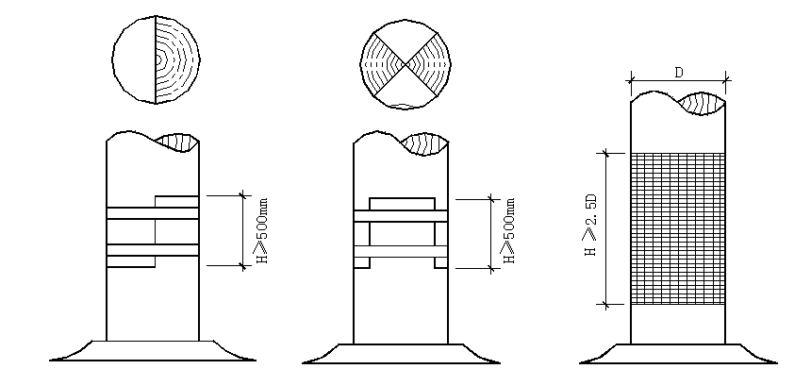
(a)巴掌榫 （b）抄手榫 （c）榫接外粘碳纤维布
图5.5.1 夹接或托接示意
5.5.2 在不拆落木构架的情况下墩接木柱时，必须用架子或其他支承物将柱和柱连接的梁枋等承重构件支顶牢固，以保证木柱悬空施工时的安全。
5.5.3 若木柱内部腐朽、蛀空，但表层的完好厚度不小于50mm，可采用不饱和聚酯树脂灌浆加固，加固时应符合下列要求：
1 应在柱中应力小的部位开孔，若通长中空时，可先在柱脚凿方洞，洞宽不得大于120mm，再每隔500mm凿一洞眼，直至中空的顶端；
2 在灌注前应将朽烂木块，碎屑清除干净；
3 柱中空直径超过150mm时，宜在中空部位填充木块，减少树脂干后的收缩；
4 灌注树脂应饱满，每次灌注量不宜超过3kg，两次间隔时间不宜少于30min。
5.5.4 对木柱的干缩裂缝，当其深度不超过柱径（或该方向截面尺寸）1/3时，可按下列嵌补方法进行修整：
1 当裂缝宽度不大于3mm时，可在柱的油饰或断白过程中，用腻子勾抹严实；
2 当裂缝宽度在3mm~30mm时，可用木条嵌补，并用耐水性胶粘剂粘牢；
3 当裂缝宽度大于30mm时，除用木条以耐水性胶粘剂补严粘牢外，尚应在柱的开裂段内加铁箍（2~3）道，若柱的开裂段较长，则箍距不宜大于0.5m，铁箍应嵌入柱内，使其外皮与柱外皮齐平。
5.5.5 当干缩裂缝的深度超过规定的范围或因构架倾斜、扭转而造成柱身产生纵向裂缝时，须待构架整修复位后，方可按本标准第5.6.4条第3款的方法进行处理，若裂缝处于柱的关键受力部位则应根据具体情况采取加固措施或更换新柱。
5.5.6 对柱的受力裂缝和继续开展的斜裂缝，必须进行强度验算，然后根据具体情况采取加固措施或更换新柱。
5.5.7 当木柱严重腐朽、虫蛀或开裂，可考虑更换新柱，更换前应参考同类木柱的式样和尺寸。
5.5.8 木柱抗压承载力不足时，可用附加碳纤维或玻璃纤维加固。包裹的碳纤维按螺旋箍筋机理进行承载力计算分析。包裹区域施工应符合设计要求，粘结用胶及纤维应符合相关规范的规定。

5.6 木屋架的加固
5.6.1 木屋架的上下弦杆及斜腹杆的受压、受拉承载力不足时可采用木、钢夹板螺栓加固。
5.6.2 木屋架木竖杆开裂或承载力不足时，可附加钢拉杆进行加固。

5.7 连 接
5.7.1 木构件连接的验算与加固应符合《木结构设计规范》GB50005的相关规定。
5.7.2 榫卯节点出现拔榫或进行抗震加固时可用扁铁或纤维加固，扁铁与木的连接应采用对穿螺栓。计算时应考虑铁件承担构件的部分拉、压、弯、剪作用。
5.7.3 榫卯采用碳纤维进行加固。加固后节点的抗弯承载力计算公式可按下式计算
（5.7.3）
式中 | ——榫卯节点加固前的抗弯承载力；
 | ——碳纤维布所承担的抗弯承载力。
5.7.4 进行抗震加固时，木构件与墙之间可采用增设托木、附加柱或墙缆的方式进行加固。后砌墙应与木构架或木骨架设置拉结钢筋。

6 胶合木结构加固

6.1 一 般 规 定
6.1.1 本章适用于梁柱结构和梁柱-支撑结构体系的层板胶合木结构的加固。
6.1.2 层板胶合木结构加固前，应重点针对梁、柱、支撑等关键承重构件和主要连接节点的工作状态进行复勘。
6.1.3 层板胶合木结构的加固，主要包括支撑加固、桁架加固、受弯构件加固、木柱加固和连接节点加固。

6.2 设 计
6.2.1 胶合木结构的加固设计，可根据实际情况，采取增强木构、更换连接、增加构件等方法，增设的柱间支撑应在结构平面及立面内均匀布置。
6.2.2 对使用胶粘方法或掺有聚合物加固的构件，尚应定期检查其工作状态。检查的时间间隔可由设计单位确定，但第一次检查时间不应低于10年。
6.2.3 胶合木构件加固后，其承载力的提高不宜超过30%；当有可靠试验依据时，也不应超过40%。

6.3 支 撑 和 木 桁 架 加 固
6.3.1 本节的支撑加固包括整体结构的增设支撑加固和原有支撑的损伤加固，支撑类型主要包括木支撑、普通钢支撑和屈曲约束支撑。
6.3.2 当胶合木结构整体抗震性能不足时，宜采用增设支撑加固。增设支撑前，当结构有明显变形时应首先进行纠偏。
6.3.3 增设的支撑布置形式主要有中心支撑（图6.3.3-1）、偏心支撑（图6.3.3-2）和斜隅支撑（图6.3.3-3），支撑的材料、截面尺寸和布置形式按照GB 50011 《建筑抗震设计规范》计算确定。
(a) 对角式 (b) 交叉式 (c) 人字式 (d) K字式
图6.3.3-1 中心支撑形式
图6.3.3-2 偏心支撑形式 图6.3.3-3 斜隅支撑
6.3.4 对于发生损伤的普通钢支撑和屈曲约束支撑，应进行更换处理或按相关标准进行加固修复。
6.3.5 对于与梁、柱连接处发生破坏或腐朽、损伤较重的木支撑，宜进行更换处理。
6.3.6 对于损伤部位远离节点区且损伤程度较轻的木支撑，可采用外包纤维复材的方法进行加固，步骤如下：
1 将木支撑损伤区的木材裂缝或孔洞采用结构胶灌缝，然后将待加固区的木材表面刨平并打磨平整，待加固区长度两边均应超出损伤区不少于300mm；
2 全面清除待加固区木材表面的粉尘，用丙酮溶液等擦洗出去油脂，并风干24h以上；
3 在木材粘贴表面均匀涂抹一层饱满的粘接剂，再将纤维复材粘贴上去，受力纤维方向应与木支撑中心线平行，粘贴时沿纤维复材受力方向按压赶出气泡，使纤维复材与木材表面紧密粘贴，当粘贴层数多于一层时，重复上述过程；
4 最后，粘贴纤维复材环形箍，环形箍的纤维方向应与木支撑中心线方向垂直，环形箍覆盖的宽度应与木支撑待加固区一致。
6.3.7 本节的胶合木桁架加固包括上弦杆、腹杆和下弦杆的加固。
6.3.8 与木支撑相同，上弦杆、腹杆和下弦杆均可视为二力杆，当损伤较重时宜进行更换；损伤较轻时可采用外包纤维复材加固，加固方法应满足6.3.6条的规定。

6.4 受 弯 构 件 加 固
6.4.1 本节的受弯构件包括梁、檩条、椽条和格栅，当上述构件的挠度超过规定的限值或发现有断裂迹象时应进行加固或更换。
6.4.2 受弯构件的加固包括抗弯加固和抗剪加固。其中，抗弯加固方法包括粘贴钢板加固法、螺丝连接钢板加固法和粘贴纤维复材加固法。
6.4.3 对受弯构件进行加固时，应采取措施卸除或大部分卸除作用在结构上的活荷载，并将加固用钢板或纤维复材受力方式设计成仅承受轴向应力作用。
6.4.4 采用粘贴钢板和粘贴纤维复材进行抗弯加固时，其受拉面沿构件轴向连续粘贴的钢板或复材宜延伸至支座边缘，且应在加固材料端部及集中荷载作用点的两侧，设置U形或环形钢板及纤维复材进行锚固。
6.4.5 受弯构件的抗剪加固方法主要为粘贴钢板加固法和粘贴纤维复材加固法。
6.4.6 采用钢板或纤维复材进行受弯构件的抗剪加固时，应粘贴成垂直于构件轴线方向的环形箍或其它有效的U形箍（图6.4.6），且纤维复材转角处木构件应进行倒角处理，倒角半径不应小于20mm。
环形箍 钢板锚U形箍 纤维复材锚U形箍
(a) 粘贴方式
(b) U形箍加纵向压条
图6.4.6 受弯构件的抗剪加固

6.5 木 柱 加 固
6.5.1 对胶合木柱进行加固前，首先应按照5.5节的方法对木柱的裂缝、腐朽进行处理。当木柱腐朽严重时，应进行更换或墩接。
6.5.2 胶合木柱加固方法包括粘贴纤维复材加固和粘贴角钢并焊接缀条加固。
6.5.3 采用粘贴纤维复材加固胶合木柱时，应在待加固区高度范围内沿柱轴向连续封闭粘贴，纤维方向宜与构件轴线垂直。当木柱为矩形截面时，应进行倒角处理，倒角半径不应小于20mm。
6.5.4 采用粘贴角钢并焊接缀条加固矩形胶合木柱时，应沿柱四角通长粘贴角钢，相邻角钢之间采用缀条焊接形成整体（图6.5.4），缀条间距不宜小于木柱长边尺寸，缀条高度不宜小于其间距的1/5。
图6.5.4 粘贴角钢并焊接缀条加固矩形胶合木柱

6.6 连 接 节 点 加 固
6.6.1 本节的连接节点形式包括齿连接、齿板连接、销轴类连接以及剪板连接。
6.6.2 连接节点发生损伤后应及时加固修复，节点构造应满足《木结构设计规范》GB 50005和《胶合木结构技术规范》GB/T 50708的相关要求，加固后的节点承载力应不低于原设计值。
6.6.3 校核齿连接和齿板连接加固后的承载力时，应按照《木结构设计规范》GB 50005相关条文执行。
6.6.4 校核销轴类连接加固后的承载力时，应按照《胶合木结构技术规范》GB/T 50708相关条文执行。

7 轻型木结构

7.1 一 般 规 定
7.1.1 本章适用于上海地区轻型木结构的加固和木混合结构中轻型木结构部分的加固。
7.1.2 加固前应结合可靠性鉴定结论，对以下重点部位进行现场复勘：
1 剪力墙、楼盖、木桁架等结构的变形、整体稳定性和受力状况；
2 木梁、搁栅、木桁架、檩条等重要构件的中部挠度及断裂现象；
3 木柱倾斜及侧向挠曲度；
4 构件损伤、裂缝等情况；
5 构件之间的连接、锚固和支撑是否松脱失效，钢拉杆、螺栓、钉等节点是否松动、变形、开裂和锈蚀；
6 有无腐朽及蛀蚀现象，通风、防潮、防腐措施是否符合要求。
7.1.3 轻型木结构的加固，主要对剪力墙、搁栅、木桁架、连接节点等部位进行加固。
7.1.4 轻型木结构中结构及构件的损坏，宜使用直接加固法，应用同类材料，采用置换木构、局部修接和更换连接的方法进行加固，结构体系、连接构造和设计方法不宜改变。根据损坏程度、使用安全要求或委托方要求，必要时可变更其结构形式。当采用钢筋混凝土、钢构件或纤维材料或其他新材料进行修换时，其材料要求应符合现行标准。
7.1.5 轻型木结构中隐蔽结构加固后，宜先进行标记，后隐蔽处理。
7.1.6 轻型木结构的加固应注意系统的气密性。

7.2 设 计
7.2.1 轻型木结构加固工程中的构件及连接设计应根据原结构树种、材质等级、荷载、连接形式及相关尺寸确定，加固后符合《木结构设计规范》GB 50005的相关规定。
7.2.2 轻型木结构加固的设计应考虑：
1 正确掌握旧结构的变形、增缺构件、断面变更、节点位移等情况，作为计算的依据；
2 旧木构件承载力验算时，根据实际情况将木材强度折减，可按现行《木结构设计规范》规范值乘以折减系数，折减系数取0.6~0.9；
3 加固后的构件和节点承载力，应与原结构和原构件适宜，不宜过高。
7.2.3 剪力墙加固设计应符合要求：
1 由地震作用或风荷载产生的抗侧力主要由剪力墙承受；
2 抗侧力设计应进行平面内及平面外荷载作用下的承载力设计和变形及稳定验算；
3 墙骨柱应按两端铰接的受压构件设计，构件在平面外的计算长度为墙骨柱长度。当墙骨柱两侧布置木基结构板或石膏板等覆面板时，平面内只需要进行强度验算；
4 剪力墙开口，墙骨柱尺寸、布置、间距，覆面板尺寸、铺设以及钉连接等应符合原结构构造要求。
7.2.4 楼盖屋盖加固设计应符合要求：
1 楼、屋盖搁栅的两端由墙或梁支承时，应按两端简支的受弯构件进行设计；
2 楼、屋盖开口，搁栅尺寸、布置、间距，覆面板尺寸、铺设以及钉连接等应符合原结构构造要求。
3 采用圆钢拉杆加固楼盖和屋盖时，设计的方法和步骤应符合要求：
1）进行荷载计算确定圆钢拉杆的计算内力。在加固前原构件没有损坏的情况下，圆钢拉杆的计算内力可取构件内力与它的承载力之差。在原有构件已经严重损坏或退出工作的情况下，圆钢拉杆的计算内力应取原构件的内力；
2）按照下列公式计算拉杆刻有螺纹部分需要的净截面面积（有效面积）A_{ji} ：
$A_{ji}=\frac{N_{0}}{\left[σ_{l}^{l}\right]}$ （7.2.4）
式中N₀ | ———圆钢拉杆的计算内力；
$σ_{l}^{l}$ | ———普通螺栓的抗拉容许应力，对于用3号钢制作的普通粗制螺栓，单圆钢拉杆可取1350kg/cm²，对于双根或多根拉杆，考虑不均匀受力的影响，应按《钢结构设计规范》的规定乘以折减系数0.85。
7.2.5 木桁架的加固设计应符合要求：
1 木桁架构造以及构件和连接设计的验算应符合现行标准《木结构设计规范》GB 50005和《轻型木桁架技术规范》JGJ/T265 的相关规定；
2 轴心受压弦杆的构件承载能力应按下列公式验算
1） 按强度：
$σ_{c}=\frac{N}{A_{n}}≤φf_{c}$ （7.2.5-1）
2） 按稳定：
$\frac{N}{{φA}_{0}}≤φf_{c}$ （7.2.5-2）
式中f_{c} | ——木材顺纹抗压强度设计值（MPa）；
σ_{c} | ——轴心受压应力设计值（MPa）；
N | ——轴心压力设计值（N）；
A_{n} | ——受压构件的净截面面积（mm²）；
A_{o} | ——受压构件截面的计算面积（mm²）；
φ | ——轴心受压构件稳定系数；
ψ | ——旧木材折减系数。
3） 受压构件截面的计算面积、轴心受压构件的稳定系数和长细比，应按现行国家标准《木结构设计规范》GB50005中的有关规定执行；
3拉弯和压弯构件的承载能力，应按现行国家标准《木结构设计规范》GB50005中的有关规定执行，轴心受拉弦杆的构件承载能力应按下式验算：
$σ_{t}=\frac{N}{A_{n}}≤φf_{t}$ （7.2.5-3）
式中 N | ——轴心拉力设计值（N）；
f_{t} | ——木材顺纹抗拉强度设计值（MPa）；
A_{n} | ——受拉构件的净截面面积（mm²），计算A_{n}时应将分布在150mm长度上的缺孔投影在同一截面上扣除；
σ_{t} | ——轴心受拉应力设计值（MPa）。
4 木桁架节点强度无法通过简单分析得出，应通过节点有无变形和脱开判定；
7.2.6 连接的加固设计应符合要求：
1 采用最简便且牢固的措施，宜用钉结合；
2 加固用的金属扣件、紧固件，如螺栓、铁箍等，宜设置于隐蔽处，或嵌入构件内，并应作防锈和防护处理。

7.3 楼盖屋盖的加固
7.3.1 搁栅跨中下挠过大或损坏的加固，可通过置换木构或增加构件法加固。增加构件法包括：
1 在两根搁栅之间增加一根与原格栅相同截面的木梁；
2 增加牵杠，即将搁栅下挠部分用千斤顶顶升到原来水平位置，在搁栅的跨中底部加一根牵杠，以缩短搁栅的跨度和增加楼板的刚度；
3 采用钢拉杆体外加固。
7.3.2 木搁栅或檩条在支承点腐朽、蛀蚀等损坏的加固，根据损坏的程度，可采用增强木构或局部修接法加固：
1 修补，增强木构：
1）如腐朽损坏在搁栅或檩条两侧，其深度不超过梁宽的1/2时，除腐朽部分，用木材镶平钉合。所用钉数的计算，可按最大剪力扣除保留的完好面积所能担负的剪力进行计算；
2）如木搁栅或檩条保留完好面积计算后能担负全梁剪力，则修补木块所用铁钉仅为钉合所需，建议不小于10cm长钉四只；
3）如损坏在搁栅或檩条的上下侧，深度不大于梁高的1/3，可用硬木块垫高做平，不需加固。
2 局部修接：
1）如果搁栅或檩条两侧损坏深度大于梁宽1/2，一般需假体修接梁头。修接梁头时，应先将木梁临时支撑，移除腐烂的木材并用木材替换，可用木材、钢材、FRP和环氧树脂粘合剂进行连接，一般建议使用夹接或托接；
2）如果梁上下侧损坏深度大于搁栅高的1/3，或中间被蛀空，应经计算后夹接加固。托接一般用于木夹板加固构造处理或施工较困难之处；
3 夹接和托接加固：
1）夹接：用两块木夹板夹接加固。木夹板的截面和材质一般不应次于原有木梁截面和材质的标准，并应选用纹理平直，没有木节和髓心的气干材制作。关于木夹板的长度，螺栓的规格、数量及间距，应根据计算及规范规定来确定，木夹板螺栓所受力可按下列公式计算：
$R_{1}=\frac{M_{1}}{S}$ $R_{1}=\frac{M_{2}}{S}$ （7.3.2-1）
式中：R₁、R₂ | ——搁栅、檩条在螺栓处的反力（N）；
M₁、M₂ | ——搁栅、檩条在R₁和R₂处的弯矩（N·mm）；
s | ——夹板螺栓所受力R₁和R₂间的距离（mm）。
2）托接：梁用槽钢或其他材料托在下面加固。螺栓主要承受拉力，受拉螺栓及其垫板均应进行验算。螺栓所受拉力按下列方法计算：
$R_{1}=\frac{M_{1}}{S}$ $R_{1}=\frac{M_{2}}{S}$ （7.3.2-2）
式中 S | ——反力R₁和R₂之间的距离（从拉力螺栓到梁端的距离减去10cm）；
M₁ | ——槽钢承受的弯矩（相应于在梁中截面①的弯矩）；
M₂ | ——搁栅、檩条中截面②的弯矩；
R₁ | ——受拉螺栓所受的力（N）；
R₂ | ——按照螺栓处的槽钢与搁栅、檩条端部横纹表面的挤压力（N）。
3）螺栓数量按下列方法计算：
$n_{1}=\frac{R_{1}}{{kN}_{v}}$ （7.3.2-3）

$n_{2}=\frac{R_{2}}{{kN}_{v}}$ （7.3.2-4）
式中：n₁、n₂ | ——在R₁和R₂处的螺栓数量；
N_{v} | ——每一剪面的设计承载力（N）；
k | ——受剪面的面数，双受剪面k=2，单受剪面k=1。
4 腐朽损坏程度严重超过梁长的1/3者可以进行拆换，即用木材或其他材料的新构件更换。
7.3.3 夹板进墙部分应经防腐或防锈处理。
7.3.4 木搁栅或木大料端头开裂损坏，可加钢箍绑扎。
7.3.5 楼盖和屋盖在弯曲承载能力不足时可使用后张预应力法。
7.3.6 楼盖屋盖面层损坏，可采用局部修补或全部拆换重做，其厚度应与原面层相同。宜采用原规格覆面板材料修补，强度不低于现行相关标准规定。

7.4 剪力墙的加固
7.4.1 剪力墙的加固可采用增加构件、增强木构和后张预应力法，也可通过加强节点和梁辅助加固等方法。
7.4.2 增加构件法宜采用对角增设斜撑加固，可选取钢构件、高强度纤维或纤维复合材料对角斜贴在剪力墙覆面板上。
7.4.3 增强木构可采用增强木框架或增设覆面板。增强木框架应选取可靠刚度的连接件将木基板材连接到墙体框架上。增设覆面板可在剪力墙一侧或两侧放置通常2倍的结构胶合板等木基覆面板材，对现有剪力墙进行加固。具有大开口尺寸墙体结构不适用本办法。
7.4.4 地震后根据墙骨柱损坏情况，宜选用规格材或硬木嵌入到墙体内进行加固。

7.5 桁架的加固
7.5.1 木桁架的加固可分为整体性加固、构件加固。
7.5.2 屋架变形严重或损坏面较广，屋架承载力不足，作局部修理难以达到工程质量和安全的要求时，宜作全面性改善来提高它的承载能力。
7.5.3 整体性加固可通过增加构件实现，即在屋架下增设立柱或增设斜撑：
1 由于屋架局部损坏威胁安全而进行的临时性加固，一般应增设两极支柱，分别安设于损坏点的两侧结构可靠之处。对承载力不足而结构尚无严重破坏的加固，一般可增设一根支柱。支柱一般设在跨中或跨中附近的其它节点位置上。支柱位置一般不应设在两个相邻节点的中间；
2 当支柱受力较大时，应验算腹杆应力的变化，并根据验算结果加固腹杆。当支柱受力不大时，可不作验算，但仍应将安设支柱处的柔性腹杆予以加固；

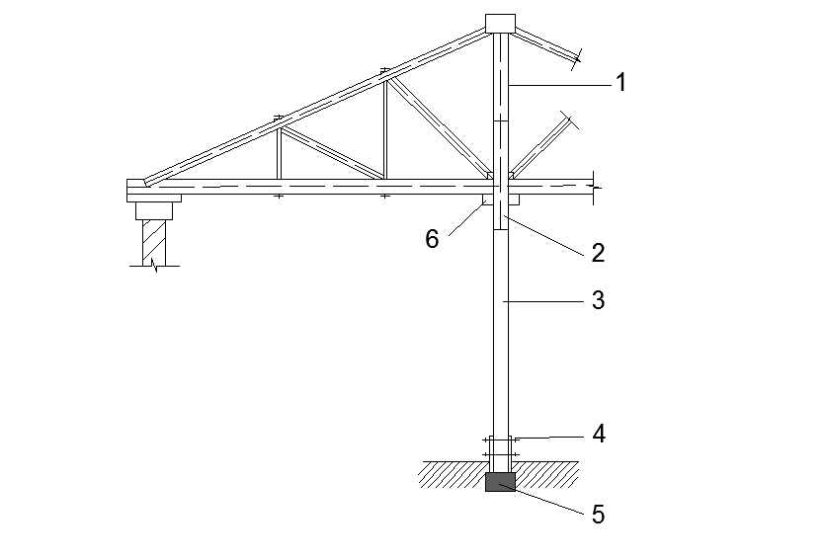
图7.5.3-1 木屋架增设支柱加固示意图
1—原受拉腹杆为圆钢，用本方加固为受压腹杆；2—木夹板；3—新增之木柱；
4—用铁夹板螺栓联结；5—混凝土柱基；6— 垫木
3 支柱可根据具体情况选用木柱、型钢柱等多种形式。支柱的断面和构造，应按有关设计规范作强度和稳定计算确定。支柱安装后柱顶与屋架下弦应接触紧密；
4 支柱应设置在受力可靠的基础上。支柱和基础之间应有可靠的联结，以防止发生滑移现象；
5 屋架承载力的增大可通过增设斜撑的加固，斜撑可采用木夹板与木柱及屋架上下弦用螺栓联结（见图）。
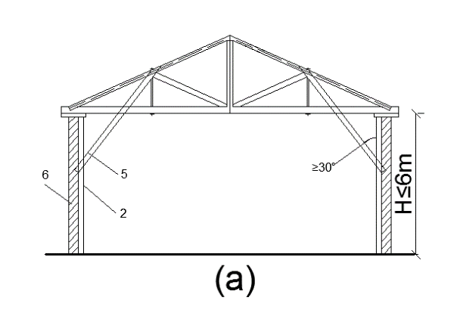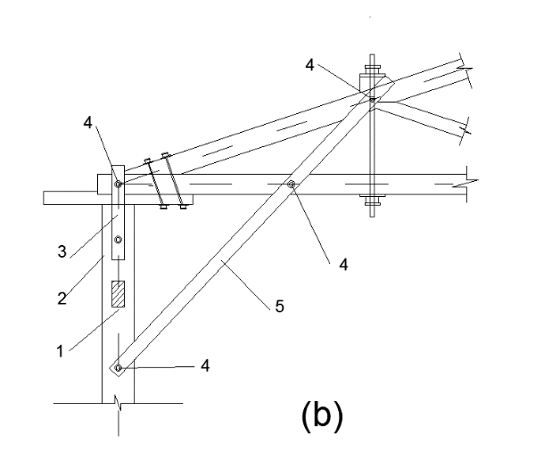
图7.5.3-1 木屋架的斜撑
（q）设置斜撑示意图；（b）斜撑联结大样
1—水平系杆；2—木柱；3—U形扁钢；4—联结螺栓；5— 斜撑；6— 围护墙
7.5.4 当屋架中个别构件强度或稳定性不足，影响整个屋架承载能力时，或者使用旧料制作的屋架，构件留有孔眼削弱截面面积时，可采取以下对构件加固的方法：
1 受压构件如上弦、斜杆在节点处承压面已够，但中部弯曲变形，可通过增加构件法加短木或钉夹板以增大其截面惯性矩或减小其计算长度；
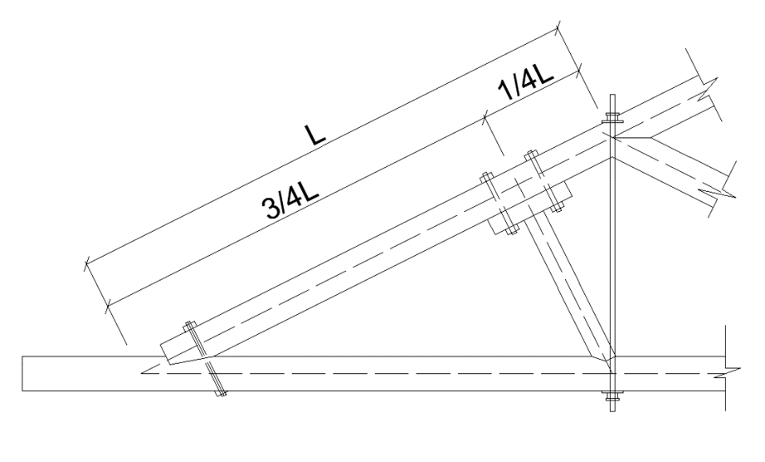
图7.5.4-1上弦杆加固（加托木及斜撑，用于屋架平面内稳定的加固）
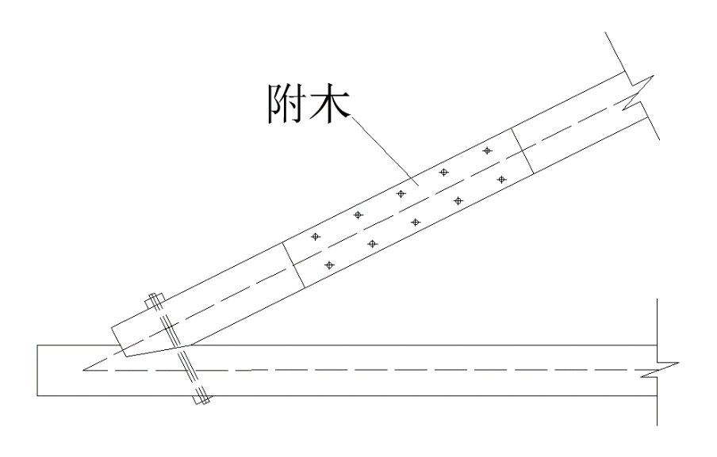
图7.5.4-2上弦杆加固（加附木，用于屋架平面外稳定的加固）
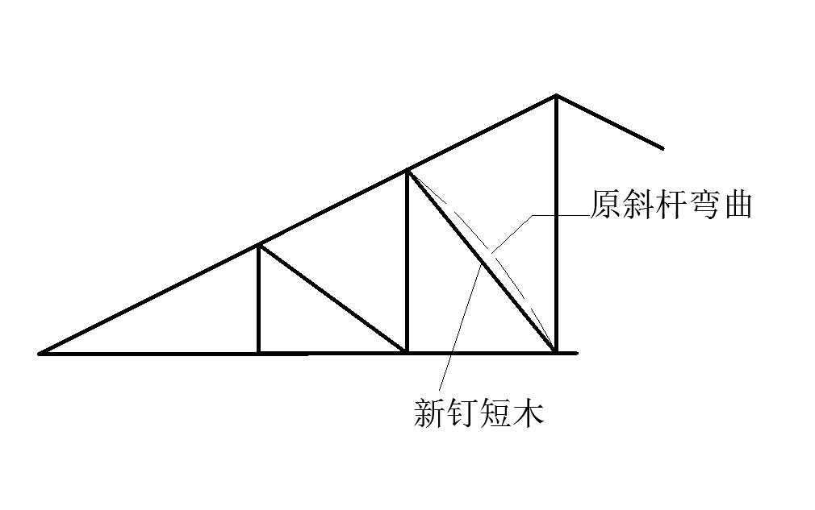
图7.5.4-3斜腹杆弯曲钉短木加固
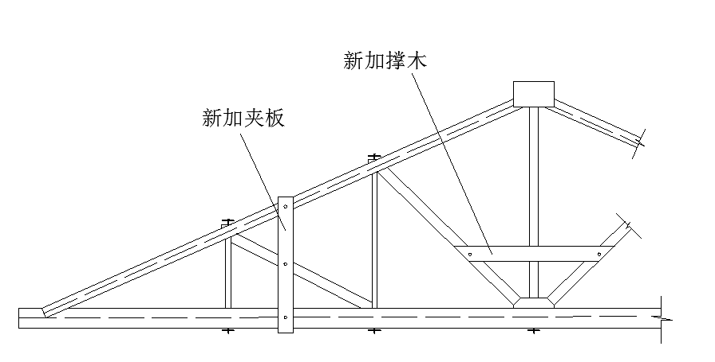
图7.5.4-4上弦及斜腹杆加夹板加固
2 受压构件如屋架上弦的个别地方出现断裂迹象，而其他部分完好时，可通过局部修接，采取局部加木夹板并以螺栓联结的加固方法；
图7.5.4-5屋架上弦个别节间出现断裂迹象的加固
1-危险性断裂迹象；2-木夹板加固
3 受拉构件如屋架下弦的个别地方具有过大的木节、斜纹等缺陷而其它部分完好时可通过局部修接，采取局部加木夹板加固的方法；
4 受拉构件如三角形豪式木屋架的下弦接头处及木夹板剪面开裂或竖杆的开裂可用钢拉杆加固。螺栓直径不宜小于12mm，需按《木结构设计规范》GB50005-2017和《钢结构设计标准》GB50017-2017，计算拉杆锚固节点、焊缝等其他构造。
7.5.5 木屋架受拉木竖杆的剪面开裂，可用新的圆钢拉杆代替，新拉杆应尽量设置在原来的拉杆附近。
7.5.6 屋架左右倾斜，檩条脱头，发生坍塌，应予牮正，檩条头子互相拖牢并适当加支撑予以加固。
7.5.7 木檩条可用以下两种方法加固：
1 将简单梁改变为撑托式梁的加固法，下面用木柱加固，使其与欲加固的檩条成为一倒式单柱桁架，檩条同时亦为桁架中之一杆件；
2 圆钢拉杆加固法。

7.6 梁的加固
7.6.1 梁的加固一般位于受拉区和构件端部。可通过增强木构、置换木构、局部修接和增加构件法加固。
7.6.2 木梁在支撑点产生腐朽、蛀蚀等损坏，梁端头宜采用夹接或托接加固。如果梁上下侧损坏深度大于梁高的1/3，应经计算后夹接。如损坏深度3/5以上，必须另行修接梁头。
7.6.3 截面小、承载力不足、出现颤动或挠度过大的梁，宜用下撑式钢拉杆加固，组成新的受力构件。
7.6.4 木梁有纵向劈裂损坏时，宜采用扁钢箍加固。
7.6.5 通过增加截面法加固时，可用新构件如木材、金属件或FRP置于被加固构件的上方、下方或侧方。在现有横梁下方增加的新构件不能对次要元素或地板产生影响，应用金属连接件锚固。
7.6.6 当不改变截面时，可通过插入金属板、FRP或拉杆加强。金属板必须使用环氧树脂进行防护处理。在切割纵向槽后浇注第一层树脂，金属板插入纵向槽中并填充树脂，也可使用螺栓连接。
7.6.7 使用纤维加固时，加固位置一般在梁中跨或支撑区域，覆盖梁的底部，增强材料可使用FRP薄板形式，或者具有“U”形状的护套木质部件。在使用粘合剂时，必须进行仔细的表面处理。

7.7 柱的加固
7.7.1 对侧向弯曲柱子的加固，必须先对弯曲部分进行矫正，使柱子回复到直线形状，再通过截面加强法增大侧向刚度。对于整柱或组合柱都可通过增设刚度较大的方木或规格材与原柱通过螺栓或钉连接进行加固。也可使用纤维织物或FRP进行加固。
7.7.2 柱底腐朽的加固，如发生在混凝土或砌体直接抵承的底部，可根据腐朽的程度，采取以下假体修复法加固：
1 轻度腐朽的，应将腐朽的外表部分除去，对柱底的完好部分涂刷防腐油膏，最后装上经防腐处理的加固用夹木及螺栓夹接加固；
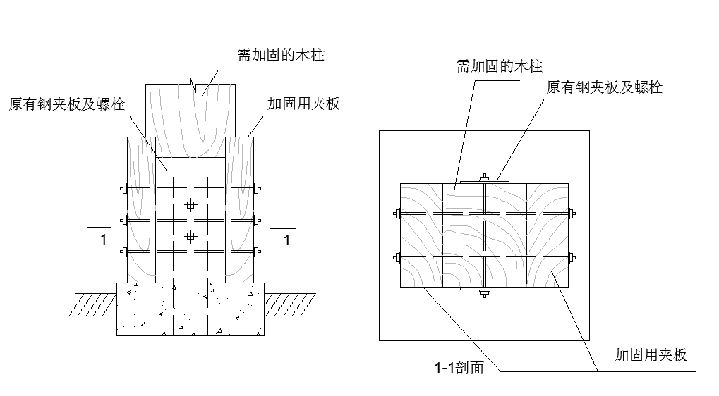
图7.7.2-1轻度腐朽的木柱脚加固图
2 柱底腐朽较重时，应将腐朽部分整段锯除，再用相同截面的新材接补，新材的应力等级不能低于木柱的旧材。连接部分应加设钢夹板或木夹板及联结螺栓；
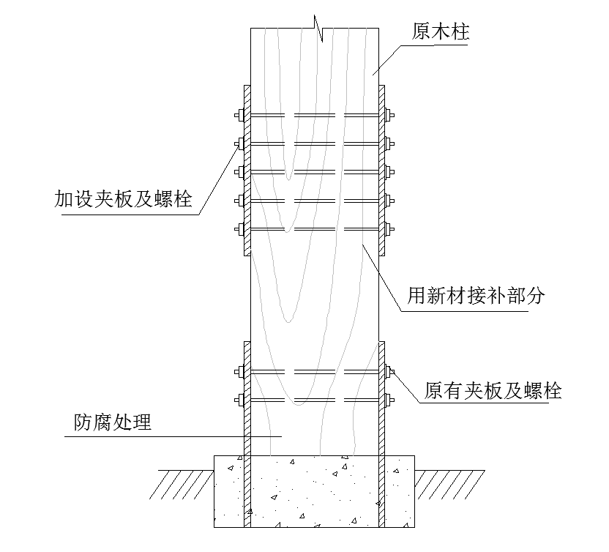
图7.7.2-2木柱脚整段接补图
3 对于防潮及通风条件较差，或在易受撞击场所的木柱，或者轴心受压木柱根部腐朽不大于800mm时，可整段锯去底部腐朽部分，换以钢筋混凝土短柱。原有固定柱脚的钢夹板可用作钢筋混凝土短柱与老基座间的锚固连接件。
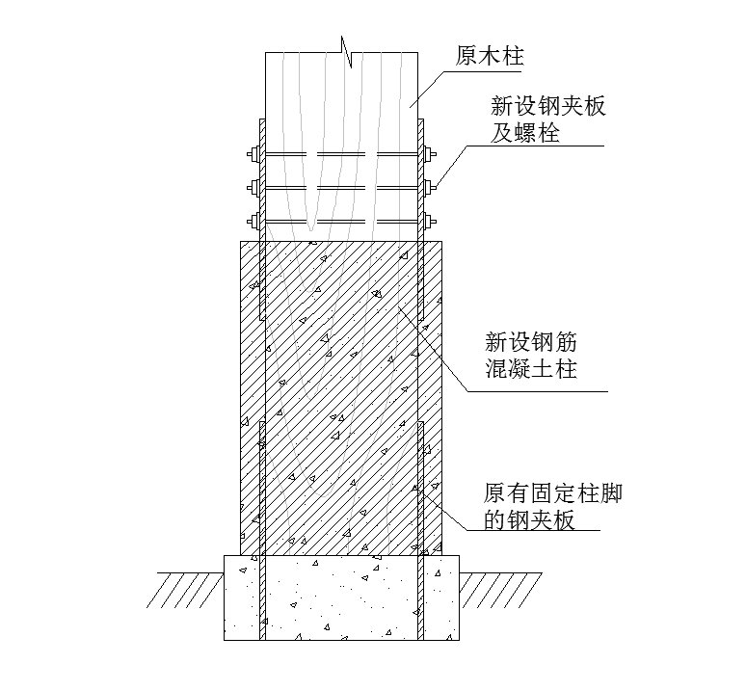
图7.7.2-3钢筋混凝土短柱加固木柱脚图

7.8 连接的加固
7.8.1 梁柱节点宜采用托木加固。加固时应一次钻通托木与柱的孔眼，固定后托木应与梁柱接触严密。
7.8.2 屋架端节点发生腐烂、蛀蚀等损坏，结构不够牢固安全时，可用钢板、螺栓、圆钢、三角硬木块等加固：
1 如能根除造成腐朽的条件，可用木夹板和螺栓将上下弦临时相互固结牢，再用临时顶撑把屋架顶高，将腐朽部分全部截去，在端部更换新的木料，再用木夹板或两对钢夹板螺栓加固。采用钢夹板时，宜设法调整力的作用线位置，尽量避免螺栓联结偏心受力；
2 如造成腐朽的条件无法避免，则切除腐材后，可用型钢代替原有节点。
7.8.3 主梁与次梁宜采用钉连接、钢板、螺栓等加固。节点构造和计算应满足现行规范要求。
7.8.4 对于木夹板腐朽、严重开裂和钢夹板严重锈蚀，应拆换连接件。更换时应松开螺栓，更换一侧夹板，逐个替换所有螺栓后再更换另一侧夹板。
7.8.5 其他金属连接件松动或锈蚀的情况，应调整紧固件或更换。

8 木混合结构加固

8.1 一般规定
8.1.1 本章适用于上海地区砖木混合结构，包括砖木结构立贴式和砖墙木屋架结构。
8.1.2 砖木混合结构经结构可靠性鉴定确认需要加固时，应根据鉴定结论和委托方提出的要求，由具有相应资质的专业设计单位按本标准的规定和委托方的要求进行加固设计。
8.1.3 砖木混合结构加固设计前，应结合可靠性鉴定结论，对以下重点部位和内容进行现场复核：
1 承重木构件及其连接的尺寸、木材材质及残损情况、受力和变形状态、历代维修、加固、改造等情况；
2 砖砌体材质、砌筑方式、墙体残损等情况（空鼓、倾斜、裂缝开展等）；
3 砌体与木构件连接方式、腐蚀程度和搁置长度等情况。
8.1.4 砖木混合结构的加固设计，应根据结构受力特点、受损部位及实际施工方法等，选择合适的加固方案，确保新增构件与原结构连接可靠且协同工作。
8.1.5 加固所采用的砌体块材、砂浆和混凝土的强度等级，钢筋、钢材的性能指标，应符合现行规范的相关规定，其他各种加固材料和胶粘剂的性能指标应符合国家现行相关标准、规范的要求。

8.2 设 计
8.2.1 砖木混合结构，宜按下列要求计算地震作用及确定参数：
1 除结构沿竖向明显不规则外，一般砖木立贴式结构和砖墙木屋架结构可采用底部剪力法进行地震计算，水平地震影响系数取其最大值，结构阻尼比弹性阶段验算时取0.05；
2 砖木立贴式结构和砖墙木屋架结构中抗侧力体系为砖墙，应进行地震作用基本组合下的承载力验算与变形验算；
3 砖木混合结构中，砖墙竖向承载力验算时，其平面外计算长度应根据木楼盖和屋盖平面内刚度确定；当楼/屋盖有较大的开洞或平面内刚度较小，则不考虑其侧向支撑作用；
4 砖木混合结构中，应考虑木楼盖、屋盖与砖墙连接方式和连接部位的影响；并应对连接部位进行连接节点验算及局部承压验算。
8.2.2 楼盖、屋盖的加固设计应符合要求：
1 当木楼盖、屋盖用作墙体的侧向支撑时，楼盖、屋盖应具有足够的承载力和平面内刚度，以保证水平力的可靠传递；
2 木楼盖、屋盖与墙体之间应该有可靠的连接，连接沿墙体方向的抵抗力不应小于3.0kN/m。
8.2.3 木构件加固设计应符合要求：
1 木构件截面强度或变形不符合设计要求时，应增设构件加固；增设的构件应与原构件可靠连接；
2 木构件腐朽、疵病、严重开裂而丧失承载能力时，应更换或增设构件加固，增设的构件应与原构件可靠连接；
3 木构件的支承长度不满足要求时，应采取增设支托或夹板、扒钉等加固。
8.2.4 墙体的加固设计应符合要求：
1 砖墙抗震加固的设计原则应符合下列要求：
1）加固方案应根据抗震鉴定结果经综合分析后确定，分别采用整体加固、区段加固或构件加固，加强整体性、改善构件的受力状况，提高综合抗震能力；
2）加固或新增构件的布置，应消除或减少不利因素，防止局部加强导致结构刚度或强度突变；
3）新增构件与原有构件之间应有可靠连接；新增的抗震墙等竖向构件应有可靠的基础；
4）加固所用材料类型与原结构相同时，其强度等级不应低于原结构材料的实际强度等级；
5）对于不符合鉴定要求的女儿墙、门脸、出屋顶烟囱等易倒塌伤人的非结构构件，应予以拆除或降低高度，需要保持原高度时应加固。
2 墙体空臌、酥碱、歪闪或有明显裂缝时，应拆除重砌；
3 增砌的隔墙应符合下列要求:
1）高度不大于3.0m，长度不大于5.0m的隔墙，可采用120mm砖墙，砌筑砂浆的强度等级宜采用M1.0；
2）高度大于3.0m，长度大于5.0m的隔墙，可采用240mm砖墙，砌筑砂浆的强度等级不应低于M0.4；
3）增砌的隔墙应有基础；
4）增设的轻质隔墙，上下层宜在同一轴线上，墙底应设置底梁并与柱脚连接，墙顶应与梁或屋架连接。
4 应对楼梯间和平面不规则处墙体采取加强措施；
5 加固后墙段的综合抗震能力指数，应按下列公式验算：
（8.2.4-1）
式中 ——加固后墙段的综合抗震能力指数；
——加固增强系数，具体取值参见《建筑抗震加固技术规程》（JGJ116-2009）；
——墙段原有抗震能力指数，应分别按现行国家标准《建筑抗震鉴定标准》（GB 50023）规定的有关方法计算；
、——分别为体系影响系数和局部影响系数，应根据房屋加固后的状况，按现行国家标准《建筑抗震鉴定标准》（GB 50023）的有关规定取值。
6 墙体加固后，按现行国家标准《建筑抗震设计规范》（GB 50011）的规定只选择从属面积较大或竖向应力较小的墙段进行抗震承载力验算时，截面抗震受剪承载力可按下列公式验算：
不计入构造影响时 （8.2.4-2）
计入构造影响时 （8.2.4-3）
式中 ——墙段的剪力设计值；
——墙段的加固增强系数，具体取值参见《建筑抗震加固技术规程》（JGJ116-2009）；
——墙段原有的受剪承载力设计值，可按现行国家标准《建筑抗震设计规范》（GB 50011）对砌体墙的有关规定计算；但其中的材料性能设计指标、承载力抗震调整系数，应按《建筑抗震加固技术规程》（JGJ116-2009）取值。
8.2.5 连接的加固设计应符合要求：
1 连接的加固方法，应根据结构需要加固的原因、目的、受力状态、构造及施工条件，并考虑结构原有的连接方法确定；
2 加固连接所用材料应与原有连接材料的性质匹配；
3 当采用新技术新方法进行结构加固时，应确保新增连接与原有连接之间的传力与变形协调。

8.3 木构架整体加固
8.3.1 木构架的整体维修与加固，应根据其残损程度采用落架大修、打牮拨正或修整加固等方法。
8.3.2 落架大修的工程，应注意施工顺序，先揭除瓦顶，再由上而下分层拆落望板、椽、擦及梁架。在拆落过程中，应防止榫头折断或劈裂，并采取措施，避免磨损木构件上原有的标记。拆落木构架前，应先给所有拟拆落的构件编号，并将构件编号标明在记录图纸上。对拆下的构件，检查确定是否需要更换或修补加固。
8.3.3 对木构架进行打牮拨正时，应先揭除瓦顶，拆下望板和部分椽，并将擦端的榫卯缝隙清理干净；如有加固铁件应全部取下。打牮拨正过程中，应根据实际情况分次调整，每次调整量不宜过大。施工过程中，若发现异常音响或出现其他未估计到的情况，应立即停工，待查明原因，清除故障后，方可继续施工。
8.3.4 对立贴式木构架进行整体加固时，应符合以下要求：
1 应尽量保证原结构体系，当需要更改体系受力和传力路径时，应注意新增杆件或连接有效可靠，且不影响砖砌体和地基基础的受力；
2 对原来结构和构造的固有缺陷，应采取有效措施予以消除，对所增设的连接件应设法加以隐蔽；
3 对本应拆换的梁、柱，当其文物价值较高而必须保留时，可另加支柱，但另加的支柱应能易于识别；
4 对任何整体加固措施，木构架中原有的连接件，包括椽、擦和构架间的连接件，应全部保留。若有短缺时，应重新补齐；
5 加固所用材料的耐久性，不应低于原有结构材料的耐久性。
8.3.5 木构架中，柱与额枋、檩端等连接处连接构造较为薄弱，在整体加固时，应根据结构构造的具体情况，采用适当形式的连接件予以锚固。
8.3.6 木构架倾斜度超过柱径的1/3且有明显拔榫时，应先打牮拨正，后用铁件加固，亦可在柱间增设抗震墙并加强节点连接。

8.4 木柱的加固
8.4.1 对木柱的干缩裂缝，当其深度不超过柱径(或该方向截面尺寸)1/3时，可按下列嵌补方法进行修整：
1 当裂缝宽度不大于3mm时，可在柱的油饰或断白过程中，用腻子勾抹严实；
2 当裂缝宽度在3~30mm时，可用木条嵌补，并用耐水性胶粘剂粘牢；
3 当裂缝宽度大于30mm时，除用木条以耐水性胶粘剂补严粘牢外，尚应在柱的开裂段内加铁箍2~3道。若柱的开裂段较长，则箍距不宜大于0.5m。铁箍应嵌入柱内，使其外皮与柱外皮齐平。
8.4.2 当干缩裂缝的深度超过柱径(或该方向截面尺寸)1/3或因构架倾斜、扭转而造成柱身产生纵向裂缝时，须待构架整修复位后，方可按本规范第8.4.1条第三款的方法进行处理。若裂缝处于柱的关键受力部位，则应根据具体情况采取加固措施，或更换新柱。
8.4.3 对柱的受力裂缝和继续开展的斜裂缝，必须进行强度验算，然后根据具体情况采取加固措施或更换新柱。
8.4.4 当木柱有不同程度的腐朽而需整修、加固时，可采用下列剔补或墩接的方法处理：
1 当柱心完好，仅有表层腐朽，且经验算剩余截面尚能满足受力要求时，可将腐朽部分剔除干净，经防腐处理后，用干燥木材依原样和原尺寸修补整齐，并用耐水性胶粘剂粘接。如系周围剔补，尚需加设铁箍（2~3）道；
2 当柱脚腐朽严重，但自柱底面向上未超过柱高的1/4时，可采用墩接柱脚的方法处理。用木料墩接首先将腐朽部分剔除，再根据剩余部分选择“巴掌榫”式样（图8.4.4）；注意使墩接榫头严密对缝，并加设铁箍抱紧，铁箍宽度不小于50mm，厚度不小于4mm，可嵌入木柱内。
图8.4.4 巴掌榫墩接
8.4.5 若木柱内部腐朽、蛀空，但表层的完好厚度不小于50mm时，可采用高分子材料灌浆加固。
8.4.6 当木柱严重腐朽、虫蛀或开裂，而不能采用修补、加固方法处理时，优先采用与原构件相同的树种木材进行更换，更换前应确认柱高，柱与额枋、穿枋的连接，确保更换后传力路径不变，节点可靠，木构架整体受力可靠，变形满足设计要求。
1 确定原柱高，若木柱已残损，应从同类木柱中，考证原来柱高。必要时，还应按照该建筑物创建时代的特征，推定该类木柱的原来高度；
2 复制要求，对需要更换的木柱，应确定是否为原建时的旧物。若已为后代所更换与原形制不同时，应按原形制复制。若确为原件，应按其式样和尺寸复制；
8.4.7 在不拆落木构架的情况下墩接木柱时，必须用架子或其他支承物将柱和柱连接的梁枋等承重构件支顶牢固，以保证木柱悬空施工时的安全。

8.5 梁枋的加固
8.5.1 当梁枋构件有不同程度的腐朽而需修补、加固时，应根据其承载能力的验算结果采取不同的方法。
1 当梁枋的剩余截面面积尚能满足强度和变形要求时，宜采用贴补的方法进行修复。贴补前，应先将腐朽部分剔除干净，经防腐处理后，用干燥木材按所需形状及尺寸，以耐水性胶粘剂贴补严实，再用铁箍或螺栓紧固；
2 当梁枋的剩余截面面积不能满足强度和变形要求时，应根据使用要求，采用加固、部分更换和整根更换的方法
1）更换时，宜选用与原构件相同树种的干燥木材，并预先做好防腐处理；
2）采用纤维复合材料加固或钢板、型钢加固时，应根据受力的阶段性，考虑二次受力的影响。并注意验算贴合面的粘结强度及构件的变形能力；
3）采用金属连接件加固时，应根据原木结构材料的强度，验算螺栓、销键的抗剪强度，避免劈裂、横纹受拉等不利受力状态。
8.5.2 对梁枋的干缩裂缝，应按下列要求处理：
1 当构件沿轴线方向的干裂，其深度为：圆木不大于直径的1/2，方木水平缝不大于宽度的1/2，或竖缝不大于高度的2/3，可用嵌补方法；当裂缝宽度不大于3mm，可用腻子勾抹严实；当裂缝宽度在3mm~15mm，可用木条涂抹耐水胶粘剂嵌补；当裂缝宽度大于15mm，且小于直径(或边长)的1/5，除用木条涂抹耐水胶粘剂嵌补外，尚应用铁箍或宽度不小于100mm纤维布胶粘缠绕加固，其间距不大于700mm；
2 若构件的裂缝深度超过上款的限值，则应进行承载能力验算，若验算结果能满足受力要求，仍可采用本条第一款的方法修整；若不满足受力要求时，应按照本规范第8.5.3条的方法进行处理。
8.5.3 当梁枋构件的挠度超过规定的限值或发现有断裂迹象时，应按下列方法进行处理：
1 在梁枋下面支顶立柱；
2 更换构件；
3 若条件允许，可在梁枋内埋设型钢或其他加固件。
8.5.4 对梁枋脱榫的维修，应根据其发生原因，采用下列修复方法：
1 榫头完整，仅因柱倾斜而脱榫时，可先将柱拨正，再用铁件拉结榫卯；
2 梁枋完整，仅因榫头腐朽、断裂而脱榫时，应先将破损部分剔除干净，并在梁枋端部开卯口，经防腐处理后，用新制的硬木榫头嵌入卯口内。嵌接时，榫头与原构件用耐水性胶粘剂粘牢并用螺栓固紧。榫头的截面尺寸及其与原构件嵌接的长度，应按计算确定。并应在嵌接长度内用玻璃钢箍或两道铁箍箍紧。

8.6 木屋架的加固
8.6.1 无下弦的人字屋架，可采用钢拉杆加固，应确保新增钢拉杆与原本屋架在节点处的局部受力合理安全，并应验算人字形上弦杆的受压稳定。
8.6.2 开裂、腐朽、腐蚀和蛀蚀的屋架中的构件应参照本章梁枋或柱的加固方法。
8.6.3 屋架端部严重腐朽时，可将腐材切除后更换新材。如无法根除腐朽的木材时，可切除腐材后，用型钢焊成件或钢筋混凝土节点代替原有的木质节点构造，并确保新更换节点与原有构件间的连接安全可靠。
8.6.4 木屋架之间，特别是房屋端部木屋架之间，应增设垂直的剪刀支撑，并用螺栓或自攻螺钉锚固。在剪刀支撑交汇处，宜加设垫木使剪刀支撑连接牢靠。
8.6.5 对于屋面平面内刚度不足的房屋，应增设上弦横向水平支撑。

8.7 砖砌体的加固
8.7.1 房屋抗震墙承载力不满足要求时，应采用以下方法，使加固后房屋满足现行抗震加固规范的设计要求：
1 面层加固：在墙体的一侧或两侧采用钢筋水泥砂浆面层、钢绞线网-聚合物砂浆面层或结构用纤维复合材面层加固；
2 增设抗震墙加固：对块材严重风化（酥碱）或局部强度过低的原墙体可拆除重砌；重砌和增设抗震墙的结构材料宜采用与原结构相同的砖或砌块，也可采用现浇钢筋混凝上；
3 外加构造柱加固：在墙体交接处增设现浇钢筋混凝土构造柱，外加柱应与圈梁、拉杆连成整体；
4 支撑或支架加固：对刚度差的房屋，可增设型钢或钢筋混凝土支撑或支架加固；
5 增设扶壁柱加固：整体稳定性较差的砌体结构，可使用钢筋混凝土扶壁柱加固；若加固量不大，也可考虑使用砌体扶壁柱加固；
6 修补和灌浆加固：对已开裂的墙体，宜采用压力灌浆修补，对砌筑砂浆饱满度差且砌筑砂浆强度等级偏低的墙体，宜用满墙灌浆加固。修补后墙体的刚度和抗震能力，可按原砌筑砂浆强度等级计算；满墙灌浆加固后的墙体，可按原砌筑砂浆强度等级提高一级计算；
8.7.2 房屋的整体性不满足要求时，应选择下列加固方法：
l 当墙体布置在平面内不闭合时，可增设墙段或在开口处增设现浇钢筋混凝上框形成闭合；
2 当纵横墙连接较差时，可采用钢拉杆、长锚杆、外加柱或外加圈梁等加固；
3 楼、屋盖构件支承长度不满足要求时。可增设托梁、钢托架或采取增强楼、屋盖整体性等的措施；对腐蚀变质的构件应更换；对无下弦的人字屋架应增设下弦拉杆；
4 当构造柱或芯柱设置不符合鉴定要求时，应增设外加柱；当墙体采用双面钢筋网砂浆面层或钢筋混凝土面层加固，且在墙体交接处增设相互可靠拉结的配筋加强带时，可不另设构造柱；
5 当圈梁设置不符合鉴定要求时，应增设圈梁；外墙圈梁宜采用现浇钢筋混凝土，内墙圈梁可用钢拉杆或在进深梁端加锚杆代替；当采用双面钢筋网砂浆面层或钢筋混凝土面层加固。且在上下两端增设配筋加强带时，可不另设圈梁；
6 当预制楼、屋盖不满足抗震鉴定要求时，可增设钢筋混凝土现浇层或增设托梁加固楼、屋盖。
8.7.3 对房屋中易倒塌的部位，宜选择下列加固方法：
1 窗间墙宽度过小或抗震能力不满足要求时，可增设钢筋混凝土窗框或采用外加钢筋网砂浆面层、钢筋混凝上面层等加固；
2 支承大梁等的墙段抗震能力不满足要求时，可增设砌体柱、组合柱、钢筋混凝土柱或采用钢筋网砂浆面层、外加钢筋混凝土面层和结构用复合纤维材面层加固；
3 支承悬挑构件的墙体不符合鉴定要求时，应在悬挑构件端部增设钢筋混凝土柱或砌体组合柱加固，并对悬挑构件进行复核。悬挑构件的锚固长度不满足要求时，可加拉杆或采取减少悬挑长度的措施；
4 隔墙无拉结或拉结不牢，可采用镶边、埋设钢夹套、锚筋或钢拉杆加固；当隔墙过长、过高时。可采用钢筋网砂浆面层或结构用复合纤维材面层进行加固；
5 出屋面的楼梯间、电梯间和水箱间不符合鉴定要求时，可采用面层或外加柱加固。其上部应与屋盖构件有可靠连接，下部应与主休结构的加固措施相连；
6 出屋面的烟囱、无拉结女儿墙、门脸等超过规定的高度，宜拆除、降低高度或采用型钢、钢拉杆和结构用复合纤维材等加固。
8.7.4 当具有明显扭转效应的多层砌体房屋抗震能力不满足要求时，可优先在薄弱部位增砌砖墙或现浇钢筋混凝土墙，或在原墙加面层；也可采取分割平面单元，减少扭转效应的措施。
8.7.5 现有的空斗墙房屋和普通黏土砖砌筑的墙厚不大于180mm的房屋需要继续使用时，应采用双面钢筋网砂浆面层或外加钢筋混凝土面层加固。
8.7.6 当墙体因地震、不均匀沉降或温度变形产生裂缝，从而使墙体抗震强度不满足要求时，可在裂缝开展稳定后，采取勾缝补强等方法进行加固。
8.7.7 具体的加固方法参见《砌体结构加固设计规范》GB 50702。

8.8 连接的加固（柱枋、木砖）
8.8.1 木构架构件间的连接加强，可采取以下方法：
1 在梁、柱接头处增设托木，并用螺栓锚固以加强整体性如图8.8.1-1所示。
2 屋架与柱之间，可采用铁件和螺栓连接，也可在屋架木柱连接处增设斜撑，斜撑节点如图8.8.1-2所示。
图8.8.1-1 梁柱接头处托木加固
图8.8.1-2 屋架与柱连接处斜撑加固
3 当木屋架采用开榫方法与柱连接时，因屋架削弱断面过大，容易拉裂和断开，可采用如图8.8.1-3的构造措施加固。
4 木屋架端部与砖柱节点加固如图8.8.1-4所示。
8.8.1-3 木柱与木屋架的连接加固
8.8.1-4 木屋架支座加固
5 檩条在屋架上的搭接要牢靠，可把檩条作为燕尾槽并用钉子同屋架联接，也可用扁铁或短木条将檩条与屋架联结。
8.8.2 木屋架或木梁支承长度不足250mm，又无锚固措施时可采用下列方法加固：
1 采用附木柱或顶砌砖柱方法；
2 采用沿砖墙侧加托木和角钢支托加固支座的方法。如图8.8.2-1和图8.8.2-2所示。

8.8.2-1 屋架用托木加固
8.8.2-2 木梁用木夹板接长支座加固
8.8.3 墙与木构件的连接：
1 墙与木梁、木龙骨加固：墙与木梁拉结加固如图8.8.3-1所示；
2 后砌砖隔墙与木柱及柁、梁的加固厚度为120mm，高度大于2.5m和厚度为240mrn，高度大于3.0m的后砌砖隔墙，应沿墙高每隔lm与木骨架有一道2Φ6，长度为700mm的钢筋拉结；
3 墙与角柱拉结加固见图8.8.3-2所示。
8.8.3-1 墙与木梁拉结加固
8.8.3-2 墙与角柱拉结加固

9 验 收

9.1 施 工 安 全
9.1.1 结构加固工作开始前，特别是对所有受力状态下进行局部修接和更换连接的结构，应采取卸荷或支顶措施，以保证施工安全。
9.1.2 置换构件施工时，应采取下列安全措施：
1 检查或加设支撑应确保顶升时上部结构的平面稳定；
2 顶升上部结构时多个千斤顶应协同工作；
3 顶升固定，安装托架过程中，应设置防止千斤顶回落的安全装置；
4 应采取措施保证顶升后临时支柱的侧向稳定。
9.1.3 采用化学加固施工时，应采取以下安全措施：
1 配制化学浆液的易燃原料，应密封储存，远离火源；
2 在配制及使用场地，必须通风良好，操作人员应穿工作服，戴防护口罩，乳胶手套和眼镜，并严禁在现场进食；
3 工作场地应严禁吸烟，明火取暖，并必须配备消防设施。
9.1.4 对于钢筋混凝土及钢结构工程施工时的安全技术、劳动保护、防火等，必须符合有关规定。

9.2 工 程 验 收
9.2.1 工程验收除应满足《木结构工程施工质量验收规范》GB 50206、《砌体结构施工质量验收规范》GB 50203、《混凝土工程施工及验收规范》GB 50204和《钢结构施工及验收规范》GB 50205及其他有关规范的要求外，尚应符合本标准的规定。
9.2.2 维护与加固工程验收时，施工单位应提供下列文件：
1 竣工图纸，并在图中注明施工中所有更改的内容；
2 隐蔽工程检查验收记录；
3 材料和材质状况报告；
4 更改设计的批准文件或协商记录。
9.2.3 对原材料、半成品的质量标准和试验方法，凡本标准有规定者，应按照执行；无规定者，应按有关现行的标准执行。不得使用未经标识或未经进场检验的产品。
9.2.4 现场使用的木材、工程木材性、混凝土砂浆强度及钢材性能，应按工程项目取样进行检验，试验报告资料应齐全，并应符合设计要求。
9.2.5 木结构防护工程的阻燃剂、防火涂料以及防腐、防虫等药剂，不得危及人畜安全，不得污染环境。经化学药剂处理的木构件，应符合相关现行标准，药物有效成分的载药量和透入度应检验合格。
9.2.6 采用钢筋混凝土加固结构时，混凝土应振捣密实，应无蜂窝、孔洞、裂缝等现象，若对加固混凝土质量有怀疑时，可采用回弹法、超声回弹综合法、钻芯法等进行质量检验。
9.2.7 采用钢材焊接加固结构时，焊缝应无漏焊、气泡、裂缝、咬肉等缺陷，连接可靠，结合紧密，保证共同工作。
9.28 对预应力法加固结构的抗拉杆件，其预应力值应符合设计要求，预加应力值应采用有效的仪表进行量测检验，张拉量可用实测方法检查。
9.2.9 采用置换木构时，相邻构件的偏移、基础沉降、屋架倾斜等不得超过有关现行规范的规定。
9.2.10 经质量检验或试验，加固工程的质量满足本标准及有关现行规范的规定时方能认可验收。

本标准用词说明
1 为便于在执行本标准条文时区别对待，对要求严格程度不同的用词说明如下：
1）表示很严格，非这样做不可的：
正面词采用“必须”，
反面词采用“严禁”；
2）表示严格，在正常情况下均应这样做：
正面词采用“应”，
反面词采用“不应”或“不得”；
3）表示允许稍有选择，在条件许可时首先应该这样做的：
正面词采用“宜”，
反面词采用“不宜”；
4）表示又选择，在一定条件下可以这样做的：
正面词采用“可”。
2 条文中指定应按其他有关标准执行时，写法为“应按……执行”或“应符合……的规定”。非必须按所指定标准执行时，写法为“可参照……执行”。

引用标准名录
- 《木结构设计规范》GB50005
- 《建筑结构荷载规范》GB 50009
- 《胶合木结构技术规范》GB/T 50708
- 《结构用集成材》GB/T 26899
- 《木结构覆面用胶合板》GB/T 22349
- 《定向刨花板》LY/T 1580
- 《碳素结构钢》GB/T 700
- 《低合金高强度结构钢》GB/T 1591
- 《钢结构设计规范》GB 50017
- 《钢筋混凝土用钢第2部分：热轧带肋钢筋》GB1499.2
- 《六角头螺栓》GB/T 5782
- 《六角头螺栓 C级》GB/T 5780
- 《钢钉》GB 27704
- 《轻型木桁架技术规范》JGJ/T 265
- 《纤维增强复合材料建设工程应用技术规范》GB 50608
- 《工程结构加固材料安全鉴定技术规范》GB 50728
- 《民用建筑修缮工程查勘与设计规程》JGJ 117
- 《古建筑木结构维护与加固技术规范》GB 50165
- 《木结构工程施工规范》GBT 50772
- 《多高层木结构建筑技术标准》GBT 51226
- 《民用房屋修缮工程施工规程》CJJT 53
- 《建筑抗震鉴定标准》GB 50023
- 《房屋质量检测规程》DGT J08
- 《建筑抗震设防分类标准》GB 50223
- 《建筑抗震设计规范》GB 50011
- 《砌体结构加固设计规范》GB 50702
- 《建筑抗震加固技术规程》JGJ116
- 《木结构工程施工质量验收规范》GB 50206
- 《砌体结构施工质量验收规范》GB 50203
- 《混凝土工程施工及验收规范》GB 50204
- 《钢结构施工及验收规范》GB 50205
- 《工程结构设计基本术语和通用符号》GB 50132
- 《工业厂房可靠性鉴定标准》GB 50144
- 《民用建筑可靠性鉴定标准》GB 50292
- 《建筑结构可靠度设计统一标准》GB 50068
- 《混凝土结构加固设计规范》 GB 50367
上海市工程建设规范

木结构加固技术规范

条文说明
DGJ- X X X -X X X X

目 次
1 总则
2 术语和符号
2.1 术语
2.2 符号
3基本规定
3.1 一般规定
3.2 设计计算原则
3.3 加固方法及其选择
4 材料
5 方木原木结构加固
6 胶合木结构加固
7 轻型木结构

1 总则
1.0.1 本条主要阐明编制本标准的目的。
我国木结构建筑历史悠久，古代及近现代以来，建造了许多优秀木结构建筑。随时代变迁，这些建筑或多或少不同程度受损，其中大部分建筑主体完好且有重要的保留价值，因此需要对其进行加固修复，从而延长使用年限，延续文化传承。通过制定本标准，达到以下目的：加强管理上海市木结构加固的技术与规范；提高木结构加固的施工水平；有效遏制不当加固对原结构的破坏。
1.0.2 本条主要阐明本标准的适用范围。
1 本标准按木结构建筑风格划分，适用于传统木结构、现代木结构以及上海地区特有石库门建筑中砖木混合结构的加固。
2 本标准按木结构承重构件采用的木材划分，适用于方木原木结构、胶合木结构和轻型木结构的加固。
3 本标准仅适用于结构部分，不规定建筑附属部分。
1.0.3~1.0.4 这两条主要是对本标准在实施中与其他相关标准配套使用的关系作出规定。

2 术语和符号

2.1 术 语
2.1.2 方木原木结构的结构形式包括传统木结构使用的穿斗式结构、抬梁式结构、井干式结构；现代木结构使用的框架结构、框架剪力墙结构；以及方木原木屋盖体系等。
2.1.3 胶合木结构的结构形式包括框架结构、空间桁架、拱、门架和空间薄壳等。
2.1.6 砖木混合结构，包括砖木结构立贴式和砖墙木屋架结构。

2.2 符 号
2.2.1～2.2.4 本标准采用的符号及其意义，尽可能与现行国家标准《木结构设计规范》GB 50005相一致，以便于在加固设计、计算中引用其公式，只有在遇到公式中必需给出加固设计专用的符号时，才另行制定，即使这样，在制定过程中仍然遵循了下列原则：
1 对主体符号及其上、下标的选取，应符合现行国家标准《工程结构设计基本术语和通用符号》GB 50132的符号用字及其构成规则；
2 当必须采用通用符号，但又必须与新建工程使用的该符号有所区别时，可在符号的释义中加上定语。

基 本 规 定

3.1一 般 规 定
3.1.1 木结构是否需要加固，应经结构可靠性鉴定确认。我国已发布的现行国家标准《工业厂房可靠性鉴定标准》GB 50144和《民用建筑可靠性鉴定标准》GB 50292，是通过实测、验算并辅以专家评估才作出可靠性鉴定的结论，因而较为客观、稳健，可以作为木结构加固设计的基本依据；但须指出的是木结构加固设计所面临的不确定因素远比新建工程多而复杂，况且还要考虑委托方的种种要求；因而本条作出了：“应按本标准的规定并结合委托方的要求进行加固”的规定。
此外，众多的工程实践经验表明，承重结构的加固效果，除了与其所采用的方法有关外，还与该建筑物现状有着密切的关系。一般而言，结构经局部加固后，虽然能提高被加固构件的安全性，但这并不意味着该承重结构的整体承载一定是安全的。因为就整个结构而言，其安全性还取决于原结构方案及其布置是否合理，结构构件之间的支撑连接、拉结锚固是否系统而可靠，其原有的构造措施是否得当与其有效等等；而这些就是结构整体牢固性的内涵；其所起到的综合作用就是使结构具有足够的延性和冗余度。因此，本标准要求专业技术人员在承担结构加固设计时，应对该承重结构的整体牢固性进行检查与评估，以确定是否需作相应的加强。
3.1.2 本标准木结构加固的分类，参照现行国家标准《木结构设计规范》GB50005木结构的分类，与之衔接，以便配套使用。
3.1.3 3结构加固的设计使用年限，应与结构加固后的使用状态及其维护制度相联系，否则是无法确定的。因此，本标准给出的是在正常使用与定期维护条件下的设计使用年限。
当结构加固使用的是传统材料（如型钢、钢板和混凝土等），且其设计计算和构造符合本标准的规定时，可按委托方要求的年限，但不高于现行国家标准 《建筑结构可靠度设计统一标准》GB 50068的规定进行确定。当使用的加固材料含有合成树脂（如常用的结构胶）或其他聚合物成分时，其设计使用年限宜按30年确定，如要提高使用年限，所使用的合成材料的粘结性能，应通过耐长期应力作用能力的检验。检验方法应按现行国家标准《工程结构加固材料安全性鉴定技术规范》GB 50728的规定执行。
当为局部加固时，尚应考虑原结构剩余设计使用年限对结构加固设计使用年限的影响。
结构的定期检查维护制度应由设计单位制定，由物管单位执行。对使用胶粘方法或掺有聚合物材料加固的结构、构件，应定期检查其工作状态。检查的时间间隔可由设计单位确定，但第一次检查时间不应迟于10年。
基于以上所做的工作，制定了本条确定设计使用年限的原则。
3.1.3 8对各类影响因素引起的原结构损坏，应提出有效的防治对策。具体因素包含温度骤变、强光照射、腐朽、虫蛀、干缩湿胀、地基不均匀沉降、强振动等，且不限于此。在加固时，应从源头上消除或限制其有害的作用。与此同时，尚应正确把握处理的时机，使之不致对加固后的结构重新造成损坏。通常应先治理后加固，但也有一些防治措施可能需在加固后采取。因此，在加固设计时，应合理地安排好治理与加固的工作顺序，以使这些有害因素不至于复萌，从而保证加固后结构的安全和正常使用。

3.2 设计计算原则
3.2.1 考虑到线弹性分析方法是最成熟的结构分析方法，迄今为国外结构加固设计规范和指南所广泛采用。因此，本标准作出了“在一般情况下，应采用线弹性分析方法计算被加固结构的作用效应”的规定。
3.2.2 本规定对木结构的加固验算作了详细而明确的规定。这里仅指出一点，即：其中大部分计算参数已在该结构加固前可靠性鉴定中通过实测或验算予以确定。因此，在进行结构加固设计时，宜尽可能加以引用，这样不仅节约时间和费用，而且在被加固结构日后万一出现问题时，也便于分清责任。

3.3 加固方法及其选择
3.3.1 根据结构加固方法的受力特点，本标准参照国内外有关文献和现行国家标准《混凝土结构加固设计规范》 GB 50367将加固方法分为两类。就一般情况而言，直接加固法较为灵活，便于处理各类加固问题，间接加固法较为简便、可靠，且便于日后的拆卸、更换。加固时，可根据实际条件和使用要求进行选择。
3.3.2 直接加固法的选择，应考虑以下内容：
1 增强构件，即增大截面面积或增强构件强度，以提高结构承载力或满足正常使用。包括使用木材、钢材、纤维增强塑料等加固。可广泛用于梁、柱、板等构件的加固。
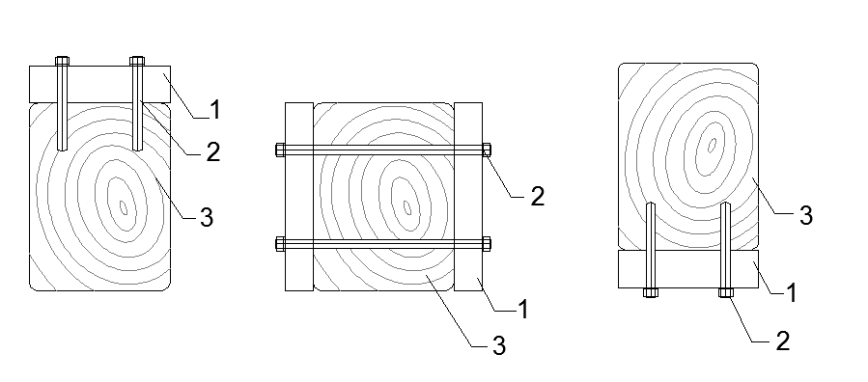
图 1 增大截面法
1—增强木材；2—螺栓；3—梁、柱或板
使用木材构件加强截面，可通过在原始梁上添加新的木材构件实现，使用榫卯或钢制连接件连接两个构件。
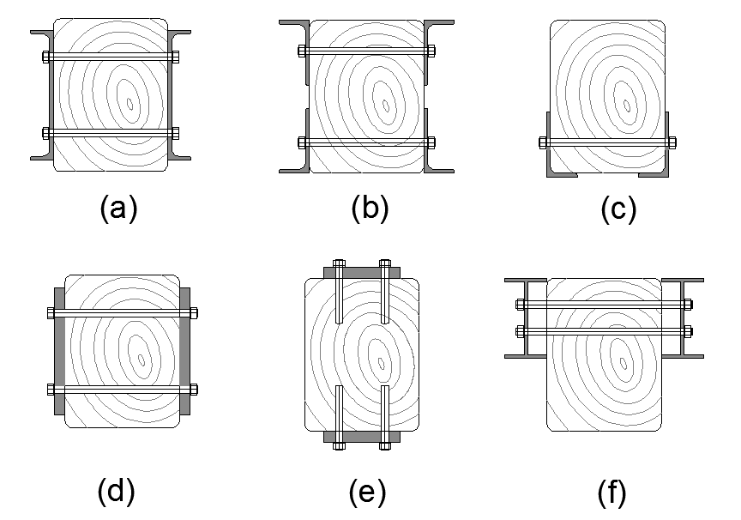
（a）、（b）横向应用的截面;（c）应用于张力区的截面;（d）板材横向应用 ;（e）张力区、压缩区或两者（顶部和底部）应用;（f）压缩区（横向）应用的截面
图 2 钢材加强弯曲构件
可以在木梁的任何一侧添加或插入钢筋，板材或型材，提高其承载能力。位置可在受拉区、受压区或者两者都放。在用板材或型材粘合到木材表面加固的情况下，使用钢螺栓，螺柱或销钉连接，用棒材插入加固时，使用环氧树脂粘合。
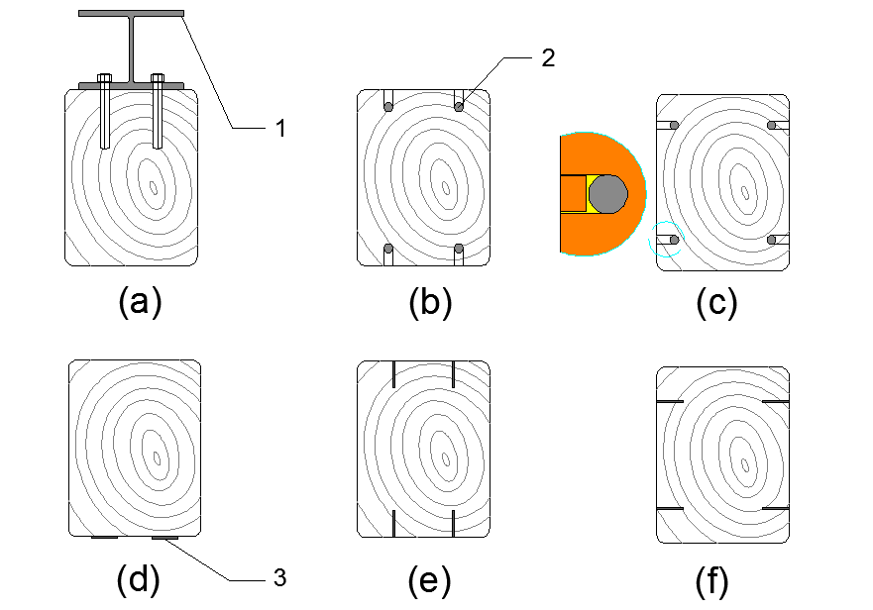
(a）受压区，拉挤型材的机械连接（b）FRP筋在拉伸区、压缩区或两者（顶部和底部）上（c）FRP筋在拉伸区、压缩区或两者（横向）上和用木材覆盖筋的局部图 （d）FRP板在拉伸区内（e）FRP板在拉伸区、压缩区或两者（顶部和底部）竖向放置（f）FRP板在拉伸区、压缩区或两者横向放置
图 3 FRP加强弯曲构件
1—FRP拉挤型材；2—FRP筋；3—FRP板
FRP可以粘接在梁的各个位置或者内部的切割槽。

图 4 托梁端部加强连接示意
2 置换木构，即拆除再重新组装或更换构件，适用于以其他方式加固明显不可行或有害的特殊情况，只要有可能，修理应该优先于替换。如果需要替换，替代物宜是原始部分的复制品，对于古建应尊重整体相关的历史和美学价值。
3 局部修接，即一个单一构件的部分被切割并被一个代替它的功能的构件所取代，可以使用木材，钢材，FRP和环氧树脂粘合剂进行连接，实现结构连续性。

图 5 木材、钢材假体修复示意

图 6 FRP连接的假体修复示意
3.3.3 间接加固法的选择，应考虑以下内容：增加构件，即引入新构件，增加构件可适用于多种情况，特别是在由于新用途产生的更高负荷而需要加强的结构的情况下，如地板、屋顶系统等。
3.3.4 3耐久性需求应对每种加固材料耐久性判断，必须考虑到材料对环境因素（湿度，温度）的耐用性以及火灾等非常规行为，应仔细评估个体材料性能和所创建的复合体系以及每种材料及其衰变对整个系统的影响。每种材料的应变性能之间的差异可能会造成的后果分析。应考虑以下内容：
1 正确设计材料之间的连接，应优先考虑连接的实现，并考虑使用的材料的本构行为。
2 考虑到温度和湿度的变化，在使用条件下的应力限制下确保所有涉及材料的可接受应力状态。
3 通过采用能够轻松保护材料免受环境和意外因素影响的材料，避免使用额外的保护材料，从而保护加固的有效性。
4 必须特别注意施工阶段执行情况；
5 加措施必须允许木材与外部环境交换湿度，避免界面上的水分沉积。确保结构的适当通风，主要是支撑在外墙和梁上部的梁，避免水停滞和凝结。

4材 料
4.1.1 采用与原结构材料接近的木材进行加固有利于新旧材料协同工作，特别是在长期荷载下，相同或类似材料的工作性能较好。
4.1.2 木材及木产品的种类繁多，且产地各异，木结构加固选择的木材及木产品应符合相关材料产品标准，设计验算时应按相关标准选择材料设计值。考虑到现在我国产品大量依赖进口，故规定缺少国内标准时，可以参考国外标准或相关标准，但需要经过认可。
4.1.3 木材含水率是指木材中所含水分的质量占其烘干质量的百分比。木材在含水率变化时有明显的干缩湿胀变形，如果加固材料与原结构材料含水率相差较大，在施工结束后，含水率变化可能会产生湿度应力，严重时会导致开裂或连接失效。
4.2.1 木材的强度和弹性模量远低于钢材，在选择钢材及钢连接件时要特别注意并非强度越高越好，要考虑钢与木的协调工作，避免由于木材破坏而发生脆性破坏。
4.2.2 本条规定了木结构加固工程中所使用的钢材及金属连接件的材料要求，本规范主要对与木材共同工作的钢材及金属连接件进行规定，对于其他可能用到的金属材料，比如焊条、高强螺栓等不在本标准中进行规定，使用者可以参考《钢结构设计规范》GB50017等其他标准进行选择使用。
4.3.2 当进行材料性能检验和加固设计时，纤维织物截面面积应按纤维的净截面面积计算。净截面面积取纤维织物的计算厚度乘以宽度。纤维织物的计算厚度应按其单位面积质量除以纤维密度确定。纤维密度由厂商提供，并应出具独立检验或鉴定机构的抽样检测证明文件。单向纤维复合板应按不扣除树脂体积的板截面面积计算。
4.4.2 本条对于承重结构加固用的胶粘剂进行了相关规定，对于灌注填充等用的不饱和聚酯树脂、醇酸树脂等材料，对其结构性能不作规定。
4.4.3 GB 50728对与承重木结构加固用胶粘剂的粘结性能和耐环境作用性能进行了相关规定，木架构加固所用材料应满足该标准要求。
4.5.2 本标准未包含所有木结构加固工程可能用到的所有材料，其中一部分材料为常规材料，如混凝土、砂浆等，使用者应参考现行国家或行业标准进行选用；另一部分为新材料，缺乏相关标准，应开展必要的验证试验，并且要对试验结果进行论证，或提交相应机构认可、备案。另外，考虑到木材的特性，在使用时要考虑木结构的特点对材料的施工工艺或其他参数进行必要调整，避免对木材造成二次损伤。

5 方木原木结构加固
5.1.1 本章主要研究上海地区既有方木原木结构的加固。就上海地区而言，承重构件由方木（含板材）或原木制作和安装的既有普通木结构一般包括穿斗式、抬梁式和混合式，井干式较为少见。
5.7.3 榫卯采用碳纤维进行加固。加固后节点的抗弯承载力计算公式可按下式计算
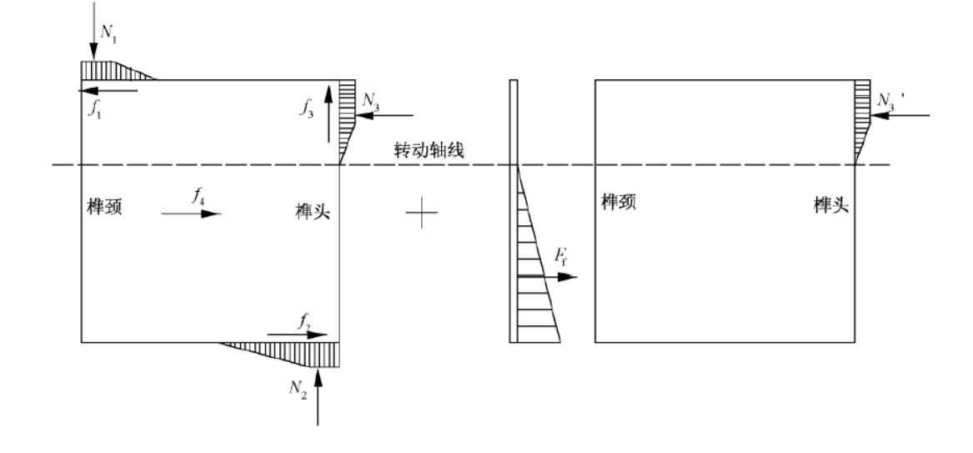
图 7 碳纤维加固榫卯受力分析

6 胶合木结构加固
6.1.1 依据现行国家标准《木结构设计标准》GB 50005，胶合木结构分为层板胶合木结构和正交胶合木结构两类。目前，正交胶合木结构在上海地区乃至中国地域内工程实例极少，故本标准暂不涉及。梁柱结构和梁柱-支撑结构作为层板胶合木结构两种主要结构形式，纳入到本标准中予以考虑。
6.2.2 对于使用胶粘剂或掺有其他聚合物的加固方法，不可避免存在老化问题，且在工程施工现场，很容易因错用劣质材料或使用的工艺不当，而过早发生破坏。为了防范这类隐患，即使在发达国家也同样要求加强检查，但检查时间的间隔可由设计单位作出规定，不过第一次检查时间宜定位投入使用后的6~8年，且至迟不应晚于10年。

7 轻型木结构
7.1.4 当进行结构形式变化或采用新材料进行修换时，应经过设计论证或试验论证。
7.2.2 木材的强度、弹性模量的衰减是随着时间、使用条件、木材的本身材质等多种因素变化的，目前国内的一些试验尚不足以定量反映。根据历年修缮的实际经验，在验算时应视其材质、材种、材性和使用条件、部位、年限等情况综合分析。强度设计值的折减系数ψ值可取0.6-0.8，弹性模量的折减系数ψ值可取0.6-0.9，整体构件换新木材的ψ值系数取1.0。
7.5.4 4钢拉杆的装置一般由拉杆本身及其两端的锚固所组成。拉杆本身通常用两根或四根圆钢共同受力组合而成，圆钢的端部可刻有螺纹；拉杆断面较大时亦可采用型钢制作。拉杆及其锚固均宜用3号钢制作。拉杆装置的断面和构造，应符合现行木结构和钢结构设计规范的要求。
7.5.7 木檩条因断面过小变形严重，或因构件已受损伤，或因开设老虎窗等使檩条增荷过多不胜负担按本条进行加固。

201x 上海

